**ĐẶC TẢ BẢN THIẾT KẾ ỨNG DỤNG CHO**

**Time Sheet**

**Version :** 1.0 **– Date :** 18/06/2021

SSG

# THAY ĐỔI PHIÊN BẢN & PHÊ DUYỆT

**Ghi chép thay đổi:**

|  |  |  |  |
| --- | --- | --- | --- |
| ***Ngày*** | ***Tác giả*** | ***Version*** | ***Tham chiếu thay đổi*** |
| 18/06/2021 | Đào Minh Tú | 1.0 |  |
|  |  |  |  |
|  |  |  |  |
|  |  |  |  |
|  |  |  |  |
|  |  |  |  |
|  |  |  |  |

**Người phê duyệt:**

|  |  |  |  |
| --- | --- | --- | --- |
| ***Tên*** | ***Version phê duyệt*** | ***Vị trí*** | ***Ngày*** |
|  |  |  |  |
|  |  |  |  |
|  |  |  |  |

**Phân phối:**

|  |  |  |  |
| --- | --- | --- | --- |
| ***Tên*** | ***Version phân phối*** | ***Vị trí*** | ***Ngày*** |
|  |  |  |  |
|  |  |  |  |
|  |  |  |  |

[**Giới thiệu về mẫu tài liệu** :

**Mô tả:** Trong quá trình phát triển ứng dụng, các nhà phát triển dự vào tài liệu đặc tả yêu người dùng và các tài liệu thiết kế kiến trúc hệ thống (nếu có ) để thiết kế các thành phần cho ứng dụng cần phát triển.

**Giải thích rõ:** Nội dung được thể hiện trong tài liệu thiết kế này nhằm đặc tả kỹ thuật đầy đủ thông tin cần thiết để cho một nhân viên phát triển biết cách viết mã hiện thực hóa yêu cầu đặc ra cho ứng dụng.

**Nhóm vai trò chính:** Trưởng nhóm là trách nhiệm chung của thiết kế ứng dụng.

**Nhóm vai trò thứ hai:** Những nhân viên phát triển DEV (phù hợp) có trách nhiệm đặc tả thiết kế chi tiết đế lớp Giao diện, Thiết kế CSDL, Thiết kế các thành phần : đối tượng / dịch vụ .

**Nhóm vai trò được thông báo:** tất cả các thành viên của dự án (nếu cần thiết )

**MỤC LỤC**

THAY ĐỔI PHIÊN BẢN & PHÊ DUYỆT (REVISION HISTORY & SIGH-OFF SHEET) 2

1. GIỚI THIỆU ỨNG DỤNG 6

1.1 Mô tả chức năng ứng dụng 6

1.2 Luồng giao diện – User Interface Flow Diagrams / Luồng qui trình của ứng dụng 6

2. THÀNH PHẦN DÙNG LẠI - COMPONENT REUSE 6

2.1 Thành phần dùng lại 6

3. THIẾT KẾ ỨNG DỤNG – APPLICATION DESIGN 7

3.1 Quản lý ngày nghỉ 7

3.1.1 Quản lí ngày nghỉ/Cách tính ngày nghỉ 7

3.1.2 Chức năng Cấu hình thông số nghỉ phép. 9

3.2 Quản lý qui trình 11

3.2.1 DANH SÁCH QUI TRÌNH 11

3.2.2 CẤU HÌNH QUI TRÌNH PHÊ DUYỆT 12

3.2.3 CHI TIẾT BƯỚC CỦA QUI TRÌNH PHÊ DUYỆT 13

3.3 Quản lý nghỉ phép 14

3.3.1 MÀN HÌNH DANH SÁCH ĐƠN NGHỈ PHÉP ( dùng cho all user ) 14

3.3.2 MÀN HÌNH ĐĂNG KÝ ĐƠN XIN NGHỈ PHÉP CỦA NHÂN VIÊN VÀ CẤP QUẢN LÝ 15

3.3.3 MÀN HÌNH PHÊ DUYỆT ĐƠN XIN NGHỈ PHÉP CỦA CẤP QUẢN LÝ 17

3.3.4 HỦY ĐĂNG KÝ ( dùng cho user đăng ký ) 18

3.3.5 MÀN HÌNH TRA CỨU THÔNG TIN ( dùng cho Manage) 19

3.3.6 MÀN HÌNH THAY ĐỔI NGÀY PHÉP 20

3.3.7 MÀN HÌNH XEM LỊCH SỬ THAY ĐỔI NGÀY PHÉP 21

3.3.8 TÌM KIẾM NÂNG CAO 21

3.4 Thống kê, báo cáo 23

3.4.1 Chức năng Thống kê tổng quan tình hình nghỉ phép. 23

3.4.2 Chức năng Thống kê chi tiết tình hình nghỉ phép. 25

4. THIẾT KẾ CƠ SỞ DỮ LIỆU – DATABASE DESIGN 28

4.1 MÔ HÌNH CƠ SỞ DỮ LIỆU 28

4.1.1 Nhóm chức năng Quản lí ngày nghỉ/Cách tính ngày nghỉ 28

4.1.2 Nhóm chức năng Quản lí qui trình 29

4.1.3 Nhóm chức năng Cấu hình số ngày nghỉ 30

4.1.4 Nhóm chức năng Gửi đơn xin nghỉ phép 30

4.2 DANH SÁCH CÁC BẢNG 31

4.2.1 Nhóm chức năng Quản lí ngày nghỉ/Cách tính ngày nghỉ 32

4.2.2 Nhóm chức năng Cấu hình số ngày nghỉ 33

4.2.3 Nhóm chức năng Quản lý quy trình 35

4.2.4 Nhóm chức năng Gửi đơn xin nghỉ phép 39

4.3 THIẾT KẾ FUNCTIONS / PROCEDURES / TRIGGERS 41

4.3.1 << FUNCTION / PROCEDURE / TRIGGER NAME 01 > 41

5. THIẾT KẾ LỚP DỊCH VỤ - SERVICES DESIGN. 41

5.1 GIỚI THIỆU CÁC SƠ ĐỒ LỚP / DỊCH VỤ 41

5.1.1 ClassDiagramDTO 42

5.1.2 InterfaceDiagram 42

5.1.3 RepositoryDiagram 42

5.1.4 SearchDiagram 43

5.2 THIẾT KẾ SERVICES 44

5.2.1 Quản lý ngày nghỉ / DayOffManagementService.cs 44

GetAllWorkTime() 44

GetById(ConfigTimeShiftDTO.ID) 44

AddShiftForDay(ConfigTimeDayShiftDTO) 45

DeleteShift (ConfigTimeShiftDTO.ID) 45

SaveShift(ConfigTimeShiftDTO) 46

GetAllDayOff (SearchConfigDayOffDTO) 46

GetById (ConfigDayOffDTO.ID) 47

DeleteHoliday(ConfigDayOffDTO.ID) 47

FindBy (SearchConfigDayOffDTO) 48

SaveHoliday(ConfigDayOffDTO) 48

GetById(ConfigLeaveDateDTO.ID) 49

SaveConfigLeaveDate (ConfigLeaveDateDTO) 49

CountLeaveThisYear(SearchOverviewReportDTO) 50

CountLeaveThisMonth(SearchOverviewReportDTO) 50

CountLeaveThisWeek(SearchOverviewReportDTO) 51

CountLeaveToday(SearchOverviewReportDTO) 51

GetLeaveOnMonths(SearchOverviewReportDTO) 52

GetSLAApprove(SearchOverviewReportDTO) 52

LeaveDetailSituationReport() 53

LeaveDetailReport(SearchAdvancedLeaveRequestDTO) 53

ExportLeaveDetailReport(SearchAdvancedLeaveRequestDTO) 54

5.2.2 Quản Lí Qui Trình Phê Duyệt / WorkFlowInfoService.cs 54

5.2.3 Quản lý nghỉ phép / LeaveRequestService.cs 55

1. GIỚI THIỆU ỨNG DỤNG
   1. Mô tả chức năng ứng dụng

[Mô tả: chức năng chính của phân hệ ứng dụng được thiết kế]

* 1. Luồng giao diện – User Interface Flow Diagrams / Luồng qui trình của ứng dụng

[Mô tả: luồng các giao diện chính của ứng dụng thiết kế. Nếu ứng dụng đơn giản có thể bỏ qua nội dung này]

Ex 01:

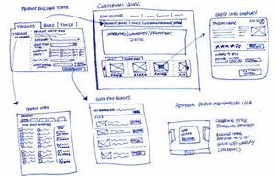

1. THÀNH PHẦN DÙNG LẠI - COMPONENT REUSE
   1. Thành phần dùng lại

|  |  |  |
| --- | --- | --- |
| Tên thành phần (Component Class / Services / Objects) | Phương thức / Hàm / thủ tục | Mô tả |
| [ClsLogs] | [WriteLog] | [Ghi nhận các thao tác hệ thống] |
| [ClsUses] | [CheckRight] | [Kiểm tra quyền] |

1. THIẾT KẾ ỨNG DỤNG – APPLICATION DESIGN
   1. Quản lý ngày nghỉ
      1. Quản lí ngày nghỉ/Cách tính ngày nghỉ

|  |  |
| --- | --- |
| Mô tả | Chức năng này hỗ trợ người quản trị Thêm mới, Sửa, Xóa dữ liệu Thời gian làm việc trong tuần. Thêm mới, Sửa, Xóa dữ liệu các ngày nghỉ lễ trong năm. |
| Đối tượng sử dụng | Quản trị |
| Các bước thực hiện | 1. Truy cập vào Module Đăng ký nghỉ phép Link: https://..... 2. Chọn mục **Quản trị** 3. Chọn mục **Quản lí ngày nghỉ** |

* + - 1. THIẾT KẾ MÀN HÌNH

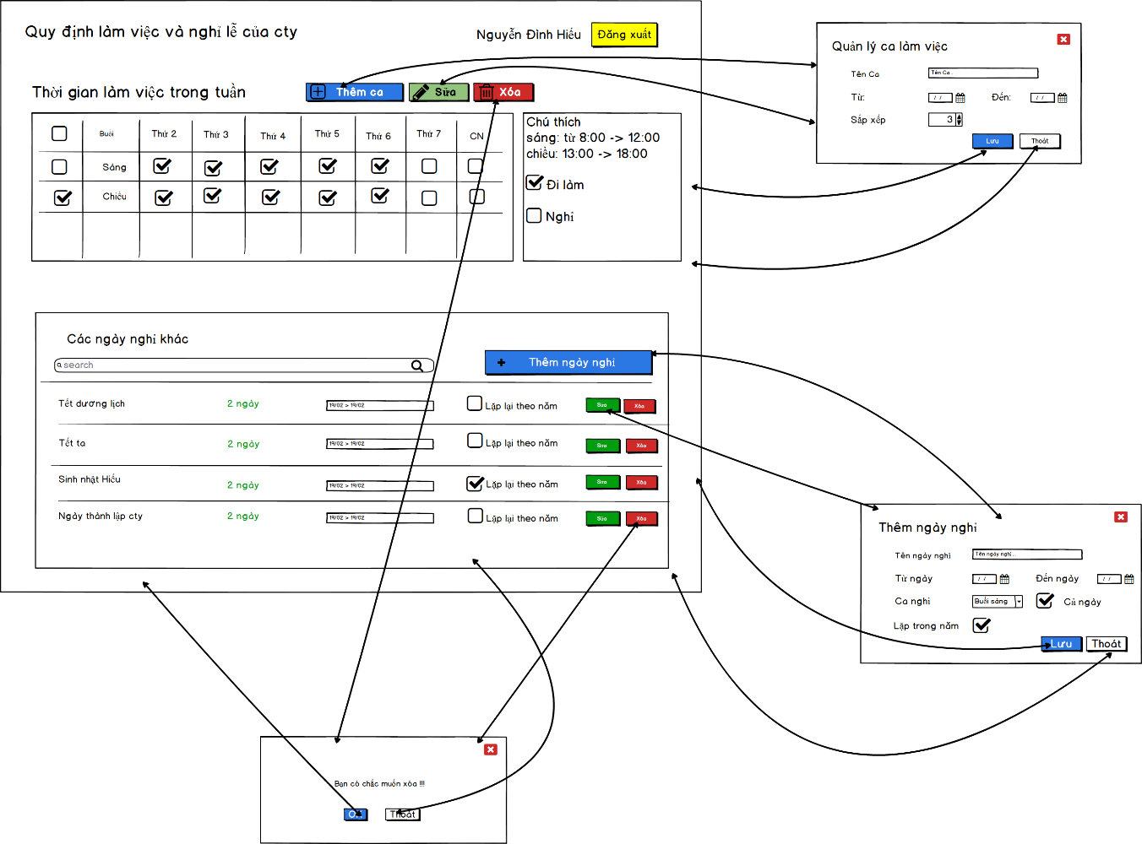

* + - 1. RÀNG BUỘC DỮ LIỆU
         1. Màn hình Quy định làm việc và nghỉ lễ

|  |  |  |  |
| --- | --- | --- | --- |
| **No.** | **Name** | **Type** | **Validation / Event / Note** |
| 01 | WorkAndHolidayRegulations | Page | Sự kiện load WorkAndHolidayManagement() |
| 02 | btnAddShift | Buttton | Sự kiện click AddShift() |
| 03 | ConfigTimeShiftID | Checkbox | Ghi chú: chọn ca làm việc |
| 04 | ConFigTimeDayID | Checkbox | Sự kiện click AddShiftForDay() |
| 05 | btnEditShift | Buttton | Kiểm tra đã có 1 ca được chọn chưa/ Sự kiện click EditShift() |
| 06 | btnDeleteShift | Buttton | Kiểm tra đã có ca nào được chọn chưa/ Sự kiện click DeleteShift() |
| 07 | btnAddHoliday | Buttton | Sự kiện click AddHoliday() |
| 08 | btnEditHoliday | Buttton | Sự kiện click EditHoliday() |
| 09 | btnDeleteHoliday | Buttton | Sự kiện click DeleteHoliday() |
| 10 | KeyWord | Text | Ghi chú: nhập tên ngày lễ |
| 11 | btnSearchHoliday | Buttton | Sự kiện click SearchHoliday() |

* + - * 1. Màn hình Quản lý ca làm việc

|  |  |  |  |
| --- | --- | --- | --- |
| **No.** | **Name** | **Type** | **Validation / Event / Note** |
| 01 | ShiftManagement | Popup |  |
| 02 | Name | Text | Kiểm tra không được rỗng/ Ghi chú: nhập tên ca |
| 03 | StartTime | Datetime | Kiểm tra khác rỗng/ Ghi chú: Giờ bắt đầu của ca |
| 04 | EndTime | Datetime | Kiểm tra khác rỗng và giá trị > giờ bắt đầu/ Ghi chú: Giờ kết thúc của ca |
| 05 | OrderBy | Textbox | Kiểm tra chỉ nhập kiểu số, khác rỗng / Ghi chú: Thứ tự sắp xếp của ca |
| 06 | btnSaveShift | Buttton | Kiểm tra các Textbox khác rỗng/ Sự kiện click SaveShift() |
| 07 | btnClose | Buttton | Sự kiện click CloseShift() |

* + - * 1. Màn hình Quản lý ngày nghỉ

|  |  |  |  |
| --- | --- | --- | --- |
| **No.** | **Name** | **Type** | **Validation / Event / Note** |
| 01 | HolidayManagement | Popup |  |
| 02 | Name | Text | Kiểm tra không được rỗng và là kiểu số/ Ghi chú: nhập tên ngày nghỉ |
| 03 | StartDate | DatimePicker | Kiểm tra khác rỗng/ Ghi chú: Ngày bắt đầu của Ngày nghỉ |
| 04 | EndDate | DatimePicker | Kiểm tra khác rỗng và giá trị nhập lớn hơn hoặc bằng Startdate / Ghi chú: Ngày kết thúc của ca |
| 05 | ConfigTimeShiftID | Combobox | Kiểm tra chỉ được chọn khi ngày bắt đầu và kết thúc bằng nhau, là multiple choices / Ghi chú: Chọn ca |
| 06 | IsRepeat | CheckBox | Ghi chú: Lặp lại trong năm |
| 07 | btnSaveHoliday | Buttton | Kiểm tra các trường khác rỗng/ Sự kiện click SaveHoliday() |
| 08 | btnClose | Buttton | Sự kiện click CloseHoliday() |
| 09 | chkAllDay | Checkbox | Kiểm tra khi được check thì disable combox ConfigTimeShiftID/ |

* + - 1. MÔ TẢ SỰ KIỆN / HÀM CHỨC NĂNG
* [**Mô tả:** phần này mô tả phương thức hệ thống sẽ thực hiện cho các hàm / sự kiện được kích hoạt bởi form ứng dụng bên trên]

|  |  |  |
| --- | --- | --- |
| **No.** | **Name** | **Action** |
| 01 | WorkAndHolidayManagement() | Hiển thị các dữ liệu Thời gian làm việc trong tuần và Các ngày nghỉ lễ trong năm trên màn hình Quy định làm việc và nghỉ lễ. |
| 02 | AddShift() | Hiển thị màn hình Quản lý ca làm việc. |
| 03 | AddShiftForDay() | Chọn ca làm việc trong ngày là được nghỉ hoặc không |
| 04 | EditShift() | Hiển thị thông tin ca làm việc được chọn trên màn hình Quản lý ca làm việc |
| 05 | DeleteShift() | Xóa ca làm việc trong tuần |
| 06 | AddHoliday() | Hiển thị màn hình Quản lý ngày nghỉ |
| 07 | EditHoliday() | Hiển thị thông tin ngày nghỉ trên màn hình Quản lý ngày nghỉ |
| 08 | DeleteHoliday() | Xóa ngày nghỉ |
| 09 | SearchHoliday() | Hiển thị danh sách ngày nghỉ có tên giống trong ô searchHolidayTxt |
| 10 | SaveShift() | Lưu thông tin ca làm việc và đóng màn hình Quản lý ca làm việc |
| 11 | CloseShift() | Đóng màn hình Quản lý ca làm việc |
| 12 | SaveHoliday() | Lưu thông tin ngày nghỉ lễ và đóng màn hình Quản lý ngày nghỉ |
| 13 | CloseHoliday() | Đóng màn hình Quản lý ngày nghỉ |

* + 1. Chức năng Cấu hình thông số nghỉ phép.

|  |  |
| --- | --- |
| Mô tả | Chức năng này hỗ trợ người quản trị cấu hình thông số nghỉ phép của công ty |
| Đối tượng sử dụng | Quản trị hệ thống |
| Các bước thực hiện | 1. Truy cập vào Module Đăng ký nghỉ phép 2. Chọn mục Quản trị 3. Chọn mục Cấu hình thông số nghỉ phép 4. Lưu thông tin cấu hình |

* + - 1. THIẾT KẾ MÀN HÌNH

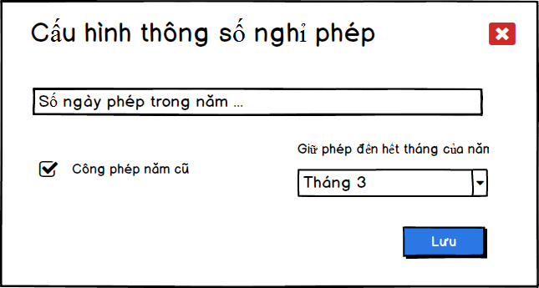

* + - 1. RÀNG BUỘC DỮ LIỆU

|  |  |  |  |
| --- | --- | --- | --- |
| **No.** | **Name** | **Type** | **Validation / Event / Note** |
| 01 | ConfigLeaveDateManagement | Page | Sự kiện load ConfigLeaveDatemanagement() |
| 02 | Numdate | Text | Kiểm tra không được rỗng/ Ghi chú: nhập tên ngày nghỉ |
| 03 | IsSum | Checkbox | Ghi chú: Có cộng phép năm cũ hay không |
| 04 | MonthReset | Combobox | Ghi chú: Giữ phép đến tháng |
| 05 | btnSave | Button | Kiểm tra chỉ được click khi các trường khác rỗng / Sự kiện SaveConfigLeaveDate() |

* + - 1. MÔ TẢ SỰ KIỆN / HÀM CHỨC NĂNG

|  |  |  |
| --- | --- | --- |
| **No.** | **Name** | **Action** |
| 01 | ConfigLeaveDatemanagement() | Hiển thị các dữ liệu Cấu hình nghỉ phép trên màn hình Cấu hình thông số nghỉ phép. |
| 02 | SaveConfigLeaveDate() | Lưu thông tin Cấu hình nghỉ phép. |

* 1. Quản lý qui trình
     1. DANH SÁCH QUI TRÌNH
* Tìm kiếm, phân trang danh sách quy trình
* Phân quyền từng quy trình theo từng user
  + - 1. Thiết Kế Màn Hình

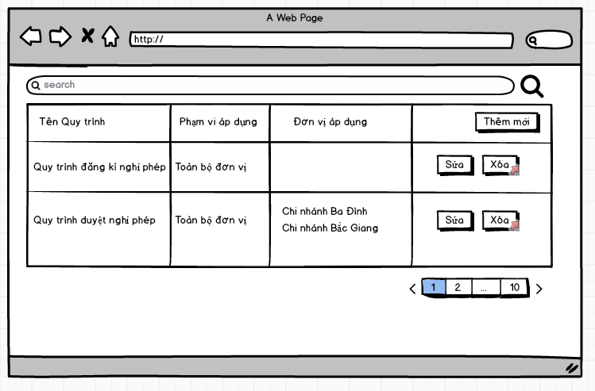

* + - 1. Ràng Buộc Dữ Liệu

|  |  |  |  |
| --- | --- | --- | --- |
| **No.** | **Name** | **Type** | **Validation / Event / Note** |
| 01 | SearchContent | Text |  |
| 02 | btnSearch | Buttton | Sự kiện click SearchProcess() |
| 03 | tblProcessList | Table |  |
| 04 | btnEdit | Href | Chuyển sang trang chỉnh sửa quy trình |
| 05 | btnDelete | Button | Sự kiện click DeleteProcess()  Sự kiện ShowMesages() |
| 06 | pageNavigation | PageNavigation | Sự kiện click SearchProcess() |
| 06 | btnYes | Button |  |
| 07 | btnNo | Button |  |
| 08 | btnAddNew | Href | Chuyển sang trang thêm mới quy trình |

* + - 1. Mô Tả Sự Kiện / Hàm Chức Năng
* SearchProcess(): tìm kiếm quy trình theo nội dung trong khung tìm kiếm, đổ dữ liệu vào table danh sách quy trình
* ShowMesages(): Hiện thông báo thành công thất bại
* DeleteProcess(): Hiện thông báo xác nhận, Yes/No xóa qui trình.
  + 1. CẤU HÌNH QUI TRÌNH PHÊ DUYỆT
* Thêm thông tin qui trình với các chức năng chính:

+) Thêm mới bước qui trình.

+) Xóa bước qui trình.

+) Sửa bước qui trình.

+) Lưu qui trình

+) Load thông đơn vị theo từng option.

* + - 1. Thiết Kế Màn Hình

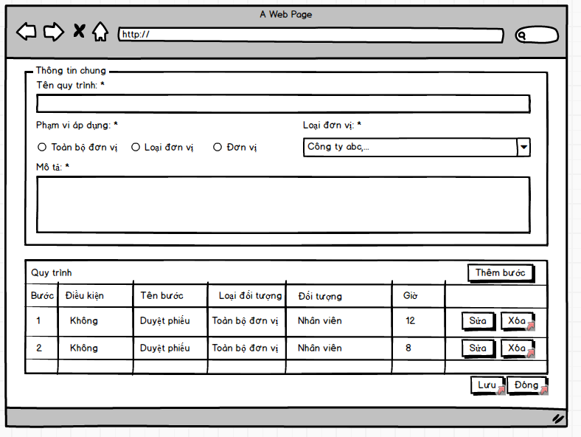

* + - 1. Ràng Buộc Dữ Liệu

|  |  |  |  |
| --- | --- | --- | --- |
| **No.** | **Name** | **Type** | **Validation / Event / Note** |
| 01 | frmProcessInfo | Form | Sự kiện LoadProcessInfo() |
| 02 | radAllObjects | Radio Button |  |
| 03 | radTypeObjects | Radio Button |  |
| 04 | radObjects | Radio Button |  |
| 05 | cbObjectInfo | Combobox | Sự kiện LoadObjectInfo() |
| 06 | btnAddNew | Href |  |
| 07 | btnEdit | Href |  |
| 08 | btnClose | Href |  |
| 09 | btnDelete | Button | Sự kiện DeleteStep() |
| 10 | btnSave | Button | Sự kiện SaveProcess() |

* + - 1. Mô Tả Sự Kiện/ Hàm Chức Năng
* LoadProcessInfo(): Load thông tin qui trình.
* LoadObjectInfo(): Load thông tin đơn vị theo từng option.
* DeleteStep(): Xóa bước của qui trình.
* SaveProcess(): Lưu thông tin qui trình.
  + 1. CHI TIẾT BƯỚC CỦA QUI TRÌNH PHÊ DUYỆT
* Thêm thông tin chi tiết 1 bước của qui trình gồm các chức năng:

+) Load thông tin chi tiết của bước qui trình.

+) Load thông tin thuộc tính.

+) Load thông tin toán tử.

+) Load thông tin đối tượng theo option (vai trò/ người dung).

+) Lưu thông tin đối tượng.

* + - 1. Thiết Kế Màn Hình

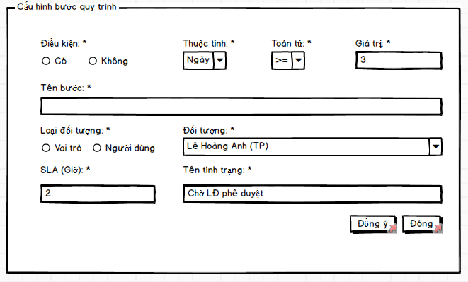

* + - 1. Ràng Buộc Dữ Liệu

|  |  |  |  |
| --- | --- | --- | --- |
| **No.** | **Name** | **Type** | **Validation / Event / Note** |
| 01 | frmProcessDetailInfo | Form | Sự kiện LoadProcessDetailInfo() |
| 02 | radYes | Radio Button |  |
| 03 | radNo | Radio Button |  |
| 04 | radUser | Radio Button |  |
| 05 | radRole | Radio Button |  |
| 06 | cbProperties | Combobox | Sự kiện LoadProperty() |
| 07 | cbOperator | Combobox | Sự kiện LoadOperator() |
| 08 | cbObject | Combobox | Sự kiện LoadObject() |
| 09 | btnSave | Button | Sự kiện SaveStep() |
| 10 | btnClose | Href |  |

* + - 1. Mô Tả Sử Kiện/ Hàm Chức Năng
* LoadProcessDetailInfo(): Load thông tin chi tiết của bước qui trình.
* LoadProperty(): Load thông tin thuộc tính cần ràng buộc.
* LoadOperator(): Load thông tin toán tử.
* LoadObject(): Load thông tin đối tượng theo option.
* SaveStep(): Lưu thông tin bước qui trình.
  1. Quản lý nghỉ phép
     1. MÀN HÌNH DANH SÁCH ĐƠN NGHỈ PHÉP ( dùng cho all user )
* Chức năng chính của màn hình là dùng tìm kiếm các đơn nghỉ phép theo quyền của user đăng nhập ( vd: người dùng chỉ xem đơn của chính mình, quản trị tìm kiếm toàn bộ user mình quản lý ), chỉnh sửa , hủy đơn hoạc thêm mới đơn nghỉ phép….
  + - 1. THIẾT KẾ MÀN HÌNH
* 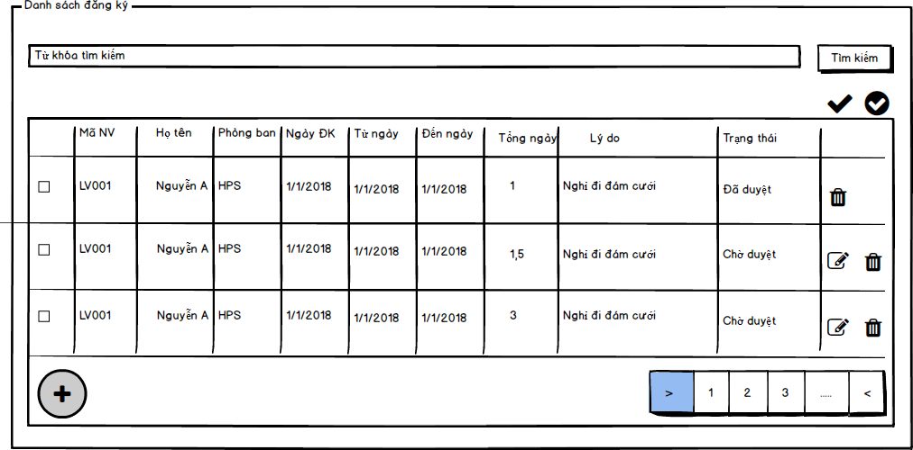
  + - 1. RÀNG BUỘC DỮ LIỆU

|  |  |  |  |
| --- | --- | --- | --- |
| **No.** | **Name** | **Type** | **Validation / Event / Note** |
| 01 | frmRegister | Form | Gọi đến sự kiện Search |
| 02 | tableData | Table | Kết quả của sự kiện Search |
| 03 | SearchContent | Text | Chỉ chứa các ký tự từ A->Z và số |
| 04 | btlSearch | Buttton | Gọi đến sự kiện Search theo từ key |
| 05 | pluginPaging | Plugin | Gọi đến sự kiện Search theo key và vị trí trang cần lấy |
| 06 | btlAddNew | Buttton | Gọi đến sự kiên LoadFrmAddNew link tới trang thêm mới đơn nghỉ phép |
| 07 | btlReject | Button | Gọi đến sự kiện LoadFrmReject link tới trang hủy đơn đăng ký điều kiện ngày nghỉ > ngày hiện tại 1 ngày |
| 08 | btlEdit | Button | Gọi đến sự kiện LoadFrmEdit link tới trang chỉnh sửa đơn nghỉ phép |
| 09 | btlAppover | Button | Gọi đến sự kiện Approver Bắt buộc chọn 1 dòng chở lên |
| 10 | btlUnApprover | Button | Gọi đến sự kiện UnApprover bắt buộc chọn 1 dòng chở lên |

* + - 1. MÔ TẢ SỰ KIỆN / HÀM CHỨC NĂNG
* Search dùng để tìm kiếm danh sách các đơn nghỉ phép theo tiêu chí tìm kiếm và có phân trang theo cấu hình.
* LoadFrmAddNew dùng để link tới trang thêm mới đơn nghỉ phép.
* LoadFrmReject dùng để link tới trang hủy đơn đăng ký nghỉ phép của mình với điều kiện là ngày hiện tại phải nhỏ hơn ngày nghỉ 1 ngày
* LoadFrmEdit dùng để link tới trang chỉnh sửa đơn nghỉ phép
* Approver dùng để duyệt nhanh cho đơn đăng ký
* UnApprover dùng để trả lại nhanh cho đơn đăng ký
  + 1. MÀN HÌNH ĐĂNG KÝ ĐƠN XIN NGHỈ PHÉP CỦA NHÂN VIÊN VÀ CẤP QUẢN LÝ
       1. THIẾT KẾ MÀN HÌNH

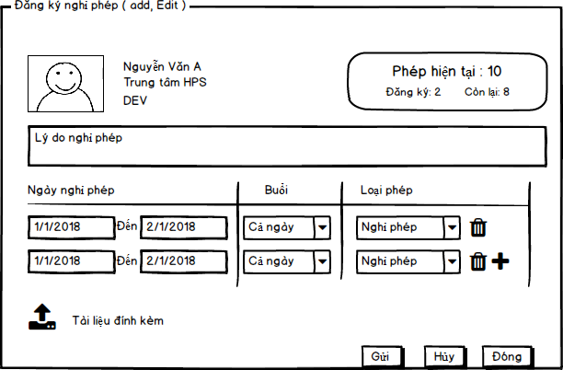

* + - 1. RÀNG BUỘC DỮ LIỆU

|  |  |  |  |
| --- | --- | --- | --- |
| **No.** | **Name** | **Type** | **Validation / Event / Note** |
| 01 | frmRegister | Form | Sự kiện LoadData(); |
| 02 | btnSend | Buttton | Gọi tới hàm LeaveRequest(); |
| 03 | btnHuy | Button | Gọi tới hàm Reject(); |
| 04 | btnClose | Buttton | Chuyển trang về danh sách. |
| 05 | Reason | Text | Chỉ chứa các ký tự từ A-Z và Số. bắt buộc nhập |
| 06 | FromDate | Text | Chỉ nhập giá trị theo định dạng DD/MM/YYYY hoặc ngày được chọn từ plugin Datetime Picker.  Gọi tới hàm calculatingLeaveDay() |
| 07 | ToDate | Text | Chỉ nhập giá trị theo định dạng DD/MM/YYYY hoặc ngày được chọn từ plugin Datetime Picker và ngày được chọn không được nhỏ hơn FromDate  Gọi tới hàm calculatingLeaveDay() |
| 08 | TimeDayId | Dropdown | Kiểm tri giá trị chọn lớn hơn 0 , mặc định chọn cả ngày |
| 09 | LeaveTypeId | Dropdown | Kiểm tri giá trị chọn lớn hơn 0 |
| 10 | btnAddDayLeave | Button | Gọi tới hàm addDayLeave(); tính toán lại số phép còn lại |
| 11 | btnRemoveDayLeave | Button | Gọi tới hàm removeDayLeave(); |
| 12 | fileInput | File | Cho phép nhập nhiều file.  Chỉ cho phép các định dạng như của: doc, docx, xls,xlsx, ppt, pptx…  Mỗi file có dung lượng nhỏ hơn 10MB |

* + - 1. MÔ TẢ SỰ KIỆN / HÀM CHỨC NĂNG
* LoadData:
  + Lấy ra thông tin của người tạo đơn đăng ký bao gồm : Id, Họ tên, phòng ban, chức danh số ngày phép còn lại.
  + Lấy ra danh sách loại thời gian nghỉ và danh sách loại phép.
* LeaveRequest: Lưu thông tin đơn nghỉ phép.
* calculatingLeaveDay : Tính toán số ngày phép còn lại.
* addDayLeave: Thêm dòng đăng ký ngày nghỉ phép vào trong đơn.
* removeDayLeave: Xóa dòng đăng ký nghỉ phép trong đơn.
* Reject: hủy đơn đăng ký trong trường hợp chưa duyệt hoạc duyệt rồi nhưng chưa tới ngày nghỉ phép
  + 1. MÀN HÌNH PHÊ DUYỆT ĐƠN XIN NGHỈ PHÉP CỦA CẤP QUẢN LÝ
       1. THIẾT KẾ MÀN HÌNH

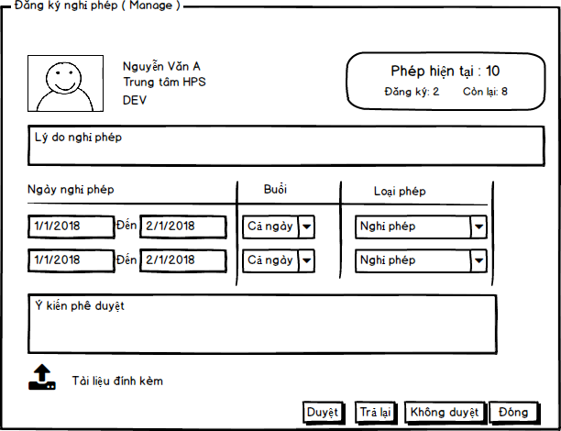

* + - 1. RÀNG BUỘC DỮ LIỆU

|  |  |  |  |
| --- | --- | --- | --- |
| **No.** | **Name** | **Type** | **Validation / Event / Note** |
| 01 | frmRegister | Form | Sự kiện LoadData(); |
| 02 | Comment | Text | Số ký tự tối đa 1000  Chỉ chứa các ký tự từ A-Z và Số. |
| 03 | btnApproved | Button | Gọi tới hàm ChangeLeaveRequest(); |
| 04 | btnReturn | Button |
| 05 | btnNotApproved | Button |
| 06 | btnClose | Button | Chuyển trang về danh sách. |
| 07 | txtNote | Text | Read only lý do nghỉ phép |

* + - 1. MÔ TẢ SỰ KIỆN / HÀM CHỨC NĂNG
* LoadData:
  + Lấy ra thông tin của người tạo đơn đăng ký bao gồm : Id, Họ tên, phòng ban, chức danh số ngày phép còn lại.
  + Lấy ra danh sách loại thời gian nghỉ và danh sách loại phép.
  + Lấy ra các thông tin đăng đăng ký.
  + KIểm tra thông tin của người dùng hiện tại đang ở vai trò nào? Nếu vai trò là cấp quản lý thì sẽ được phê duyệt đơn. Nếu vai trò là nhân viên và là người tạo đơn thì được quyền xem.
* ChangeLeaveRequest: Thay đổi lại trạng thái của đơn nghỉ phép theo các trạng thái.
  + 1. HỦY ĐĂNG KÝ ( dùng cho user đăng ký )
* Chức năng chính của màn hình là dùng để hủy đơn nghỉ phép đã đăng ký và chỉ hủy đơn mà ngày nghỉ > ngày hiện tại 1 ngày.
  + - 1. THIẾT KẾ MÀN HÌNH

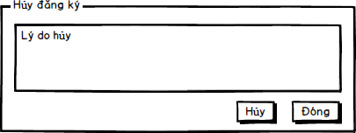

* + - 1. RÀNG BUỘC DỮ LIỆU

|  |  |  |  |
| --- | --- | --- | --- |
| **No.** | **Name** | **Type** | **Validation / Event / Note** |
| 01 | frmLayout | Form | Sự kiện loadData |
| 02 | btnReject | Buttton | Sự kiện Save |
| 03 | reason | Text | Chứa toàn bộ dữ liệu bàn phím và bắt buộc nhập |
| 04 | btnClose | Buttton | Sụ kiên Close |
|  |  |  |  |
|  |  |  |  |

* + - 1. MÔ TẢ HÀM SỰ KIỆN/ CHỨC NĂNG
* LoadData dùng để load đơn nghỉ phép theo dòng được chỉ định (ID).
* Save dùng để thay đổi ngày nghỉ phép của user và đồng thời tạo một dòng trong lịch sử để lưu sự thay đổi.
* Close là dự kiện dùng để dóng lại màn hình quay về màn hình chính.
  + 1. MÀN HÌNH TRA CỨU THÔNG TIN (dùng cho Manage)
* Tra cứu thông tin phép của nhân viên theo đơn vị hoạc phòng ban, cập nhật thay đổi số ngày nghỉ phép của nhân viên đó
  + - 1. THIẾT KẾ MÀN HÌNH
* 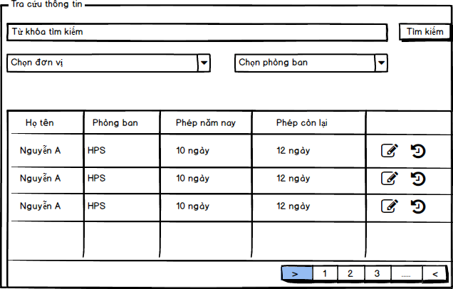
  + - 1. RÀNG BUỘC DỮ LIỆU

|  |  |  |  |
| --- | --- | --- | --- |
| **No.** | **Name** | **Type** | **Validation / Event / Note** |
| 01 | frmLayout | Form | Sự kiện loadData |
| 02 | searchContent | Text | Chỉ chứa các ký tự từ A->Z và số |
| 03 | btlSearch | Buttton | Gọi đến sự kiện Search theo từ key |
| 04 | tableData | Table | Kết quả của sự kiện Search |
| 05 | pluginPaging | Plugin | Gọi đến sự kiện Search |
| 06 | btlEdit | Button | Gọi đến sự kiện LoadFrmEdit |
| 07 | btlHistory | Button | Gọi đến sự kiện LoadFrmHistory |
| 08 | ddlUnit | Dropdownlist | Gọi đến sự kiện LoadDepartment |
| 09 | ddlDepartment | Dropdownlist |  |

* + - 1. MÔ TẢ SỰ KIỆN / HÀM CHỨC NĂNG
* loadData là sự kiện dùng để load dữ liệu trên màn hình chính (danh sách user , danh sách Unit, danh sách Department )
* Search là sự kiện dùng để tìm kiếm danh sách User theo các điều kiện tìm kiêm.
* LoadFrmEdit dùng để link tới màn hình chỉnh sửa số ngày nghỉ phép
* LoadFrmHistory dùng để link tới màn hình danh sách lịch sử thay đổi
* LoadDepartment là sự kiện dùng để lấy ra danh sách phòng ban theo đơn vị
  + 1. MÀN HÌNH THAY ĐỔI NGÀY PHÉP
* Chức năng chính là thay đổi số ngày phép của một nhân viên vì một lý do nào đó
  + - 1. THIẾT KẾ MÀN HÌNH
* 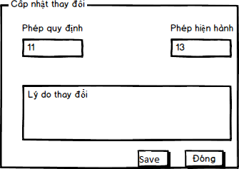
  + - 1. RÀNG BUỘC DỮ LIỆU

|  |  |  |  |
| --- | --- | --- | --- |
| **No.** | **Name** | **Type** | **Validation / Event / Note** |
| 01 | frmLayout | Form | Sự kiện loadData |
| 02 | txtRegulation | Number | Kiểm tra nhập liệu Giá trị >=0 |
| 03 | txtPresent | Number | Kiểm tra nhập liệu Giá trị >=0 |
| 04 | reason | Text | Nhập được toàn bộ dữ liệu và bắt buộc nhập |
| 05 | btlSave | Button | Sự kiên Save |
| 06 | btlClose | Button | Sự kiên Close |

* + - 1. MÔ TẢ SỰ KIỆN / HÀM CHỨC NĂNG
* loadData là sự kiện dùng để load dữ liệu trên màn hình chính
* Save Lưu lại giá trị thay đổi và lưu thêm 1 dòng vào bảng History.
* Close là dự kiện dùng để dóng lại màn hình quay về màn hình chính.
  + 1. MÀN HÌNH XEM LỊCH SỬ THAY ĐỔI NGÀY PHÉP
* Chức năng chính của màn hình này là kiểm tra toàn bộ sự thay đổi về ngày phép của một nhân viên , và số phép còn lại , xuất danh sách ra file Excel
  + - 1. THIẾT KẾ MÀN HÌNH
* 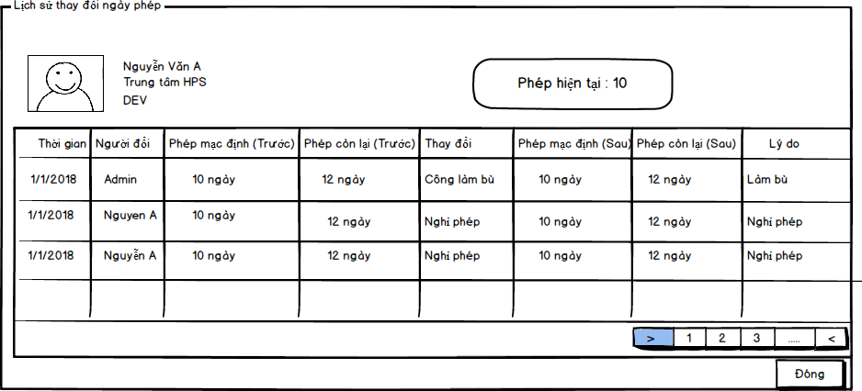
  + - 1. RÀNG BUỘC DỮ LIỆU

|  |  |  |  |
| --- | --- | --- | --- |
| **No.** | **Name** | **Type** | **Validation / Event / Note** |
| 01 | frmLayout | Form | Sự kiện loadData |
| 02 | btlClose | Button | Sự kiên Close |
| 03 | tableData | Table | Kết quả của sự kiện loadData |
| 04 | pluginPaging | Plugin | Gọi đến sự kiện loadData |
|  |  |  |  |

* + - 1. MÔ TẢ SỰ KIỆN / HÀM CHỨC NĂNG
* loadData là sự kiện dùng để load dữ liệu trên màn hình chính.
* Close là dự kiện dùng để dóng lại màn hình quay về màn hình chính.
  + 1. TÌM KIẾM NÂNG CAO
       1. THIẾT KẾ MÀN HÌNH

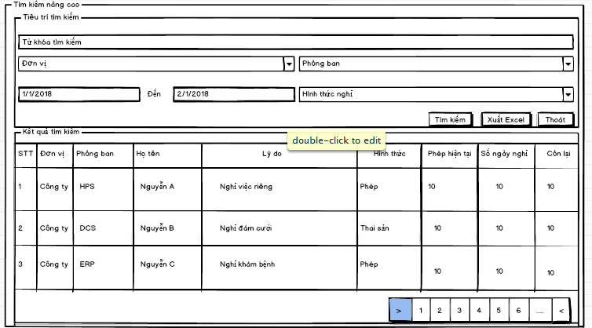

* + - 1. RÀNG BUỘC DỮ LIỆU

|  |  |  |  |
| --- | --- | --- | --- |
| **No.** | **Name** | **Type** | **Validation / Event / Note** |
| 01 | frmSearch | Form | Sự kiện LoadData(); |
| 02 | SearchContent | Text |  |
| 03 | UnitId | Dropdown |  |
| 04 | DepartmentId | Dropdown |  |
| 05 | FromDate | Text | Chỉ cho phép nhập định dạng DD/MM/YYYY  Giá trị mặc định là ngày đầu tiên của tháng hiện tại |
| 05 | ToDate | Text | Chỉ cho phép nhập định dạng DD/MM/YYYY  Giá trị mặc định là ngày hiện tại. |
| 06 | LeaveTypeId | Dropdown |  |
| 07 | btnSearch | Button | Gọi hàm GetLeaveRequest() |
| 08 | btnExport | Button | Gọi hàm ExportLeaveRequest() |
| 09 | btnClose | Button | Gọi hàm closeAvanceSearch(); |

* + - 1. MÔ TẢ SỰ KIỆN / HÀM CHỨC NĂNG
* LoadData:
  + Lấy ra danh sách phòng ban, danh sách đơn vị, danh sách loại hình nghỉ.
* GetLeaveRequest: Lấy ra danh sách các đơn đăng ký.
* ExportLeaveRequest : Xuất danh sách đăng ký ra file excel.
* closeAvanceSearch: Đóng phần tìm kiếm nâng cao.
  1. Thống kê, báo cáo
     1. Chức năng Thống kê tổng quan tình hình nghỉ phép.

|  |  |
| --- | --- |
| Mô tả | Chức năng này hỗ trợ người Quản lý nhân sự thống kê tổng quan tình hình nghỉ phép của công ty |
| Đối tượng sử dụng | Quản lý nhân sự của đơn vị |
| Các bước thực hiện | 1. Truy cập vào Module Đăng ký nghỉ phép 2. Chọn mục **Thống kê báo cáo/Tổng quan** |

* + - 1. THIẾT KẾ MÀN HÌNH

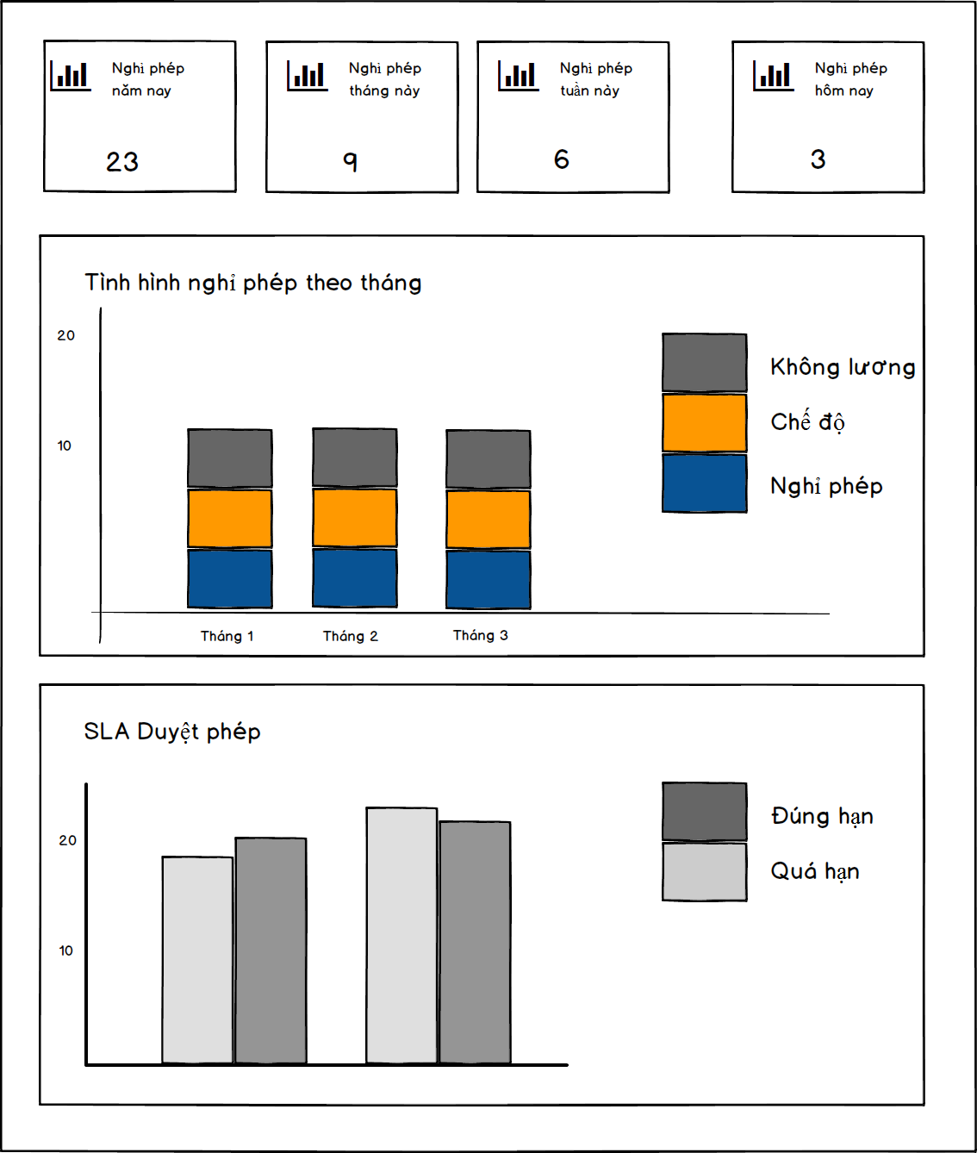

* + - 1. RÀNG BUỘC DỮ LIỆU

|  |  |  |  |
| --- | --- | --- | --- |
| **No.** | **Name** | **Type** | **Validation / Event / Note** |
| 01 | OverviewLeaveSituationReport | Page | Sự kiện load OverviewLeaveSituationReport() |
| 02 | blockLeaveOfYear | Block | Ghi chú: Số lần nghỉ phép trong năm |
| 03 | blockLeaveOfMonth | Block | Ghi chú: Số lần nghỉ phép trong tháng |
| 04 | blockLeaveOfWeek | Block | Ghi chú: Số lần nghỉ phép trong tuần |
| 05 | blockLeaveOfToday | Block | Ghi chú: Số lần nghỉ phép hôm nay |
| 06 | chartLeaveSituationOfMonths | Chart | Ghi chú: Tình hình nghỉ phép theo tháng trong năm |
| 07 | chartSLAApprove | Chart | Ghi chú: SLA duyệt phép |

* + - 1. MÔ TẢ SỰ KIỆN / HÀM CHỨC NĂNG

|  |  |  |
| --- | --- | --- |
| **No.** | **Name** | **Action** |
| 01 | OverviewLeaveSituationReport() | Hiển thị các dữ liệu Số lần nghỉ phép trong năm, tháng, tuần, ngày  Dữ liệu trên biểu đồ Tình hình nghỉ phép theo tháng, SLA duyệt phép trên màn hình Thống kê tổng quan tình hình nghỉ phép. |

* + 1. Chức năng Thống kê chi tiết tình hình nghỉ phép.

|  |  |
| --- | --- |
| Mô tả | Chức năng này hỗ trợ người Quản lý nhân sự thống kê chi tiết tình hình nghỉ phép của công ty |
| Đối tượng sử dụng | Quản lý nhân sự của đơn vị |
| Các bước thực hiện | 1. Truy cập vào Module Đăng ký nghỉ phép 2. Chọn mục **Thống kê báo cáo/Chi tiết** |

* + - 1. THIẾT KẾ MÀN HÌNH

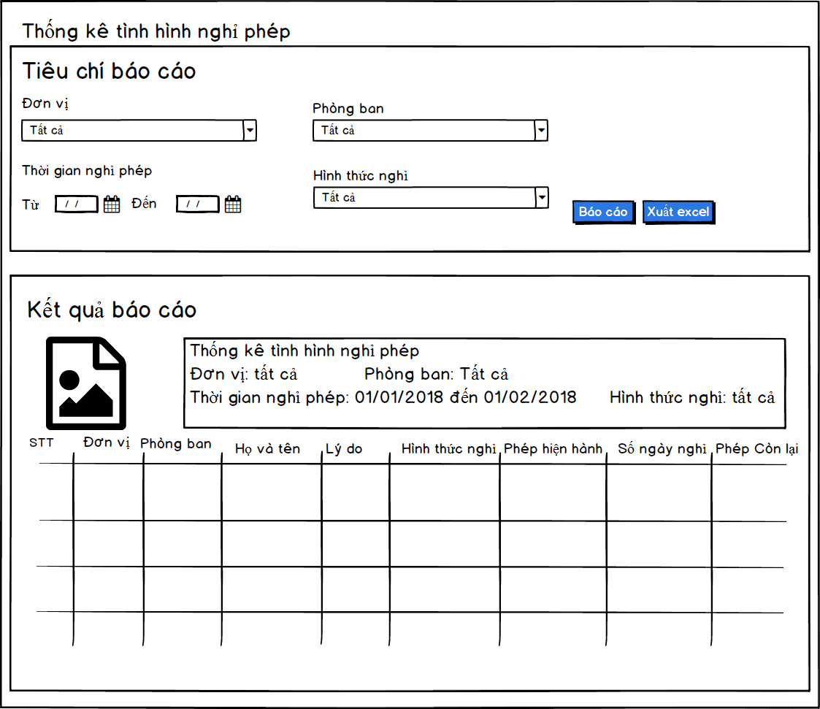

* + - 1. RÀNG BUỘC DỮ LIỆU

|  |  |  |  |
| --- | --- | --- | --- |
| **No.** | **Name** | **Type** | **Validation / Event / Note** |
| 01 | LeaveDetailSituationReport | Page | Sự kiện load LeaveDetailSituationReport() |
| 02 | UnitID | Combobox | Ghi chú: Chọn Đơn vị |
| 03 | DepartmentID | Combobox | Ghi chú: Chọn phòng ban |
| 04 | LeaveTypeID | Combobox | Ghi chú: Chọn hình thức nghỉ |
| 05 | StartDate | DateTimePicker | Kiểm tra khác rỗng/ Ghi chú: Thời gian nghỉ phép từ ngày |
| 06 | EndDate | DateTimePicker | Kiểm tra khác rỗng và > StartDate / Ghi chú: Thời gian nghỉ phép đến ngày |
| 07 | btnReport | Button | Kiểm tra chỉ được chọn khi các trường khác rỗng/ Sự kiện click LeaveDetailReport() |
| 08 | btnExportLeaveDetailReport | Button | Kiểm tra chỉ được chọn khi các trường khác rỗng/ Sự kiện click ExportLeaveDetailReport () |

* + - 1. MÔ TẢ SỰ KIỆN / HÀM CHỨC NĂNG

|  |  |  |
| --- | --- | --- |
| **No.** | **Name** | **Action** |
| 01 | LeaveDetailSituationReport () | Hiển thị các dữ liệu cho các trường tiêu chí trên màn hình Thống kê chi tiết tình hình nghỉ phép |
| 02 | LeaveDetailReport() | Hiển thị kết quả báo cáo theo các trường tiêu chí trên màn hình Thống kê chi tiết tình hình nghỉ phép |
| 03 | ExportLeaveDetailReport() | Xuất kết quả báo cáo theo các trường tiêu chí ra file excel |

1. THIẾT KẾ CƠ SỞ DỮ LIỆU – DATABASE DESIGN
   1. MÔ HÌNH CƠ SỞ DỮ LIỆU
      1. Nhóm chức năng Quản lí ngày nghỉ/Cách tính ngày nghỉ



* + 1. Nhóm chức năng Quản lí qui trình



* + 1. Nhóm chức năng Cấu hình số ngày nghỉ



* + 1. Nhóm chức năng Gửi đơn xin nghỉ phép



* 1. DANH SÁCH CÁC BẢNG

|  |  |
| --- | --- |
| Bảng | Mô tả |
| Nhóm chức năng Quản lý quy trình | |
| TSScope |  |
| TSWorkFlowInfo |  |
| TSWorkFlowOperation |  |
| TSWorkFlowCondition |  |
| TSWorkFlowAttributes |  |
| TSObjectDetail |  |
| TSWorkFlowStatus |  |
| TSObjectType |  |
| TSWorkFlowDetail |  |
| Nhóm chức năng Quản lí ngày nghỉ/Cách tính ngày nghỉ | |
| TSConfigDateOff |  |
| TSConfigTimeShift |  |
| TSConfigTimeDay |  |
| Nhóm chức năng Cấu hình số ngày nghỉ | |
| TSSummary |  |
| TSConfigLeaveDate |  |
| Nhóm chức năng Gửi đơn xin nghỉ phép | |
| TSLeaveRequest |  |
| TSLeaveRequestDetail |  |
| TSLeaveProcess |  |
| TSDocument |  |
| TSLeaveType |  |

* + 1. Nhóm chức năng Quản lí ngày nghỉ/Cách tính ngày nghỉ
       1. TSConfigDateOff (Cấu hình ngày nghỉ)

|  |  |  |  |  |  |
| --- | --- | --- | --- | --- | --- |
| Khóa | Tên cột | Kiểu dữ liệu | Rỗng | Ý nghĩa | Ghi chú |
| PK | ID | uniqueidentifier | Không |  | Tự sinh |
| FK | ConfigTimeShiftID | uniqueidentifier | Không |  | Khóa ngoại của TSConfigTimeShift |
|  | Name | nvarchar(1000) | Không | Tiêu đề ngày nghỉ |  |
|  | StartDate | datetime | Không | Nghỉ từ ngày |  |
|  | EndDate | datetime | Không | Nghỉ đến ngày |  |
|  | IsRepeat | bit | Không | Có lặp lại không? | Mặc định 0 (false) |
|  | IsDeleted | bit | Không |  | Mặc định 0 (false) |
|  | UpdatedDate | datetime | Có |  |  |
|  | UpdatedBy | nvarchar(100) | Có |  |  |
|  | CreatedDate | datetime | Không |  |  |
|  | CreatedBy | nvarchar(100) | Không |  |  |

* + - 1. TSConfigTimeShift (Cấu hình ca làm việc)

|  |  |  |  |  |  |
| --- | --- | --- | --- | --- | --- |
| Khóa | Tên cột | Kiểu dữ liệu | Rỗng | Ý nghĩa | Ghi chú |
| PK | ID | uniqueidentifier | Không |  | Tự sinh |
|  | Name | nvarchar(250) | Không |  |  |
|  | OrderBy | int | Có | Sắp xếp độ ưu tiên |  |
|  | StartTime | datetime | Không |  |  |
|  | EndTime | datetime | Không |  |  |
|  | IsDeleted | bit | Không |  | Mặc định 0 (false) |
|  | UpdatedDate | datetime | Có |  |  |
|  | UpdatedBy | nvarchar(100) | Có |  |  |
|  | CreatedDate | datetime | Không |  |  |
|  | CreatedBy | nvarchar(100) | Không |  |  |

* + - 1. TSConfigTimeDay (Cấu hình ngày làm việc trong tuần)

|  |  |  |  |  |  |
| --- | --- | --- | --- | --- | --- |
| Khóa | Tên cột | Kiểu dữ liệu | Rỗng | Ý nghĩa | Ghi chú |
| PK | ID | uniqueidentifier | Không |  | Tự sinh |
| FK | ConfigTimeShiftID | uniqueidentifier | Không |  | Khóa ngoại của TSConfigTimeShift |
|  | Name | nvarchar(1000) | Không | Tiêu đề ngày cấu hình |  |
|  | DayValue | int | Không | Số ngày |  |
|  | IsDeleted | bit | Không |  | Mặc định 0 (false) |
|  | UpdatedDate | datetime | Có |  |  |
|  | UpdatedBy | nvarchar(100) | Có |  |  |
|  | CreatedDate | datetime | Không |  |  |
|  | CreatedBy | nvarchar(100) | Không |  |  |

* + 1. Nhóm chức năng Cấu hình số ngày nghỉ
       1. TSSummary (Thông tin nghỉ phép của mỗi nhân viên)

|  |  |  |  |  |  |
| --- | --- | --- | --- | --- | --- |
| Khóa | Tên cột | Kiểu dữ liệu | Rỗng | Ghi chú | Ý nghĩa |
| PK | ID | uniqueidentifier | Không | Tự động sinh | Khóa chính |
|  | UserName | nvarchar(20) | Không | Lấy từ Org | Tên đăng nhập |
|  | UserID | uniqueidentifier | Không | Lấy từ Org | Mã của tên đăng nhập |
|  | TotalDayOff | int | Không |  | Tổng số ngày đã nghỉ |
|  | TotalDay | Int | Không |  | Tổng số ngày nghỉ trong năm |
|  | Year | date | Không |  | Năm áp dụng |
|  | IsReset | bit | Không |  | Xóa bỏ các năm cũ ? |
|  | IsDeleted | bit | Không |  |  |
|  | UpdatedDate | datetime | Không | Ngày giờ hiện tại |  |
|  | UpdatedBy | nvarchar(20) | Không |  |  |
|  | CreatedDate | datetime | Không |  |  |
|  | CreateBy | nvarchar(20) | Không |  |  |

* + - 1. TSConfigLeaveDate (lưu dữ liệu đầu kì cho mỗi nhân viên)

|  |  |  |  |  |  |
| --- | --- | --- | --- | --- | --- |
| Khóa | Tên cột | Kiểu dữ liệu | Rỗng | Ghi chú | Ý nghĩa |
| PK | ID | Uniqueidentifier | Không | Tự động sinh | Khóa chính |
|  | NumDate | int | Không |  | Số ngày còn |
|  | IsSum | bit | Không |  | Có cộng dồn hay không? |
|  | MonthReset | int | Không |  | Tháng mà Reset |
|  | IsDeleted | bit | Không |  |  |
|  | UpdatedDate | datetime | Không | Ngày giờ hiện tại |  |
|  | UpdatedBy | nvarchar(20) | Không |  |  |
|  | CreatedDate | datetime | Không |  |  |
|  | CreateBy | nvarchar(20) | Không |  |  |

* + - 1. TSSummaryHistories (Lưu trữ lịch sử thay đổi thông tin nghỉ phép của nhân viên)

|  |  |  |  |  |  |
| --- | --- | --- | --- | --- | --- |
| Khóa | Tên cột | Kiểu dữ liệu | Rỗng | Ý nghĩa | Ghi chú |
| PK | ID | Uniqueidentifier | Không | Sinh tự động | Tăng tự động |
| FK | SummaryID | Uniqueidentifier | Không | Thông tin nghỉ phép của nhân viên | Khóa ngoại của TSSummary |
|  | UserID | Uniqueidentifier | Không | Lấy từ Org |  |
|  | BeforeTotalDayOff | int | Không | Số ngày nghỉ ban đầu |  |
|  | BeforeTotalDay | int | Không | Số ngày nghỉ mặc định ban đầu |  |
|  | AfterTotalDayOff | Int | Không | Số ngày nghỉ Sau khi sửa |  |
|  | AfterTotalDay | Int | Không | Số ngày nghỉ mặc định Sau khi sửa |  |
|  | Note | Nvarchar(1000) | Không | Ghi chú |  |
|  | IsDelete | bit | Không |  | Mặc định 0 (false) |
|  | UpdatedDate | DateTime | Có |  |  |
|  | UpdatedBy | nvarchar(255) | Có |  |  |
|  | CreatedDate | DateTime | Không |  |  |
|  | CreatedBy | nvarchar(255) | Không |  |  |

* + 1. Nhóm chức năng Quản lý quy trình
       1. TSScope (Phạm vi qui trình)

|  |  |  |  |  |  |
| --- | --- | --- | --- | --- | --- |
| Khóa | Tên cột | Kiểu dữ liệu | Rỗng | Ý Nghĩa | Ghi chú |
| PK | ID | Uniqueidentifier | Không |  | Sinh tự động |
|  | Name | nvarchar(1000) | Không |  |  |
|  | Code | nvarchar(250) | Không |  |  |
|  | TSQL | nvarchar(MAX) | Có | Câu lệnh Sql để lấy dòng theo của bảng TSScope |  |
|  | Priority | int | Không | Thứ tự ưu tiên |  |
|  | IsDeleted | bit | Không |  |  |
|  | UpdatedDate | datetime | Có |  |  |
|  | UpdatedBy | nvarchar(100) | Có |  |  |
|  | CreatedDate | datetime | Không |  |  |
|  | CreatedBy | nvarchar(100) | Không |  |  |

* + - 1. TSWorkFlowInfo (Thông tin qui trình)

|  |  |  |  |  |  |
| --- | --- | --- | --- | --- | --- |
| Khóa | Tên cột | Kiểu dữ liệu | Rỗng | Ý Nghĩa | Ghi chú |
| PK | ID | Uniqueidentifier | Không |  | Sinh tự động |
|  | Name | nvarchar(1000) | Không |  |  |
| FK | TimeSheetScopeID | Uniqueidentifier | Có |  | Khóa ngoại của TSScope |
|  | Decription | nvarchar(250) | Có |  |  |
|  | IsDeleted | bit | Không |  |  |
|  | UpdatedDate | datetime | Có |  |  |
|  | UpdatedBy | nvarchar(100) | Có |  |  |
|  | CreatedDate | datetime | Không |  |  |
|  | CreatedBy | nvarchar(100) | Không |  |  |

* + - 1. TSWorkFlowOperation (Định nghĩa các toán tử của qui trình >,=,…)

|  |  |  |  |  |  |
| --- | --- | --- | --- | --- | --- |
| Khóa | Tên cột | Kiểu dữ liệu | Rỗng | Ý Nghĩa | Ghi chú |
| PK | ID | Uniqueidentifier | Không |  | Sinh tự động |
|  | Name | nvarchar(1000) | Không |  |  |
|  | Code | nvarchar(250) | Không |  |  |
|  | IsDeleted | bit | Không |  | Mặc định (0) false |
|  | UpdatedDate | datetime | Có |  |  |
|  | UpdatedBy | nvarchar(100) | Có |  |  |
|  | CreatedDate | datetime | Không |  |  |
|  | CreatedBy | nvarchar(100) | Không |  |  |

* + - 1. TSWorkFlowCondition (Lưu trữ các điều kiện của qui trình)

|  |  |  |  |  |  |
| --- | --- | --- | --- | --- | --- |
| Khóa | Tên cột | Kiểu dữ liệu | Rỗng | Ý Nghĩa | Ghi chú |
| PK | ID | Uniqueidentifier | Không |  | Sinh tự động |
|  | Name | nvarchar(1000) | Không |  |  |
|  | Code | Nvarchar(250) | Không |  |  |
| FK | AttributeID | Uniqueidentifier | Có |  | Khóa ngoại của TSWorkFlowAttributes |
| FK | OperationID | Uniqueidentifier | Có |  | Khóa ngoại của TSWorkFlowOperation |
|  | IsDeleted | bit | Không |  |  |
|  | UpdatedDate | datetime | Có |  |  |
|  | UpdatedBy | nvarchar(100) | Có |  |  |
|  | CreatedDate | datetime | Không |  |  |
|  | CreatedBy | nvarchar(100) | Không |  |  |

* + - 1. TSWorkFlowAttributes (Thuộc tính của qui trình)

|  |  |  |  |  |  |
| --- | --- | --- | --- | --- | --- |
| Khóa | Tên cột | Kiểu dữ liệu | Rỗng | Ý Nghĩa | Ghi chú |
| PK | ID | Uniqueidentifier | Không |  | Sinh tự động |
|  | Name | nvarchar(1000) | Không |  |  |
|  | Code | nvarchar(250) | Không |  |  |
|  | IsDeleted | bit | Không |  |  |
|  | UpdatedDate | datetime | Có |  |  |
|  | UpdatedBy | nvarchar(100) | Có |  |  |
|  | CreatedDate | datetime | Không |  |  |
|  | CreatedBy | nvarchar(100) | Không |  |  |

* + - 1. TSObjectDetail (Đối tượng tham gia trong mỗi bước quy trình)

|  |  |  |  |  |  |
| --- | --- | --- | --- | --- | --- |
| Khóa | Tên cột | Kiểu dữ liệu | Rỗng | Ý nghĩa | Ghi chú |
| PK | ID | uniqueidentifier | Không |  | Tự sinh |
| FK | WorkFlowDetailID | uniqueidentifier | Có |  | Khóa ngoại của TSWorkFlowDetailt |
|  | JobTiTle | nvarchar(250) | Có | Công việc |  |
|  | RoleName | nvarchar(250) | Có | Chức danh |  |
|  | FullName | nvarchar(250) | Có | Tên đầy đủ |  |
|  | UserId | uniqueidentifier | Có |  |  |
|  | UserName | varchar(250) | Có | Tên người dùng |  |
|  | Code | nvarchar(250) | Không |  |  |
|  | IsDeleted | bit | Không |  | Mặc định 0 (false) |
|  | UpdatedDate | datetime | Có |  |  |
|  | UpdatedBy | nvarchar(100) | Có |  |  |
|  | CreatedDate | datetime | Không |  |  |
|  | CreatedBy | nvarchar(100) | Không |  |  |

* + - 1. TSWorkFlowStatus (Trạng thái của các bước quy trình)

|  |  |  |  |  |  |
| --- | --- | --- | --- | --- | --- |
| Khóa | Tên cột | Kiểu dữ liệu | Rỗng | Ý nghĩa | Ghi chú |
| PK | ID | uniqueidentifier | Không |  | Tự sinh |
|  | Name | nvarchar(1000) | Không |  |  |
|  | Code | nvarchar(250) | Không |  |  |
|  | IsDeleted | bit | Không |  | Mặc định 0 (false) |
|  | UpdatedDate | datetime | Có |  |  |
|  | UpdatedBy | nvarchar(100) | Có |  |  |
|  | CreatedDate | datetime | Không |  |  |
|  | CreatedBy | nvarchar(100) | Không |  |  |

* + - 1. TSObjectType (Loại đối tượng trong quy trình : vai trò, người dùng…)

|  |  |  |  |  |  |
| --- | --- | --- | --- | --- | --- |
| Khóa | Tên cột | Kiểu dữ liệu | Rỗng | Ý nghĩa | Ghi chú |
| PK | ID | uniqueidentifier | Không |  | Tự sinh |
|  | Name | nvarchar(1000) | Không |  |  |
|  | Code | nvarchar(250) | Không |  |  |
|  | TSQL | nvarchar(max) | Có | Câu lệnh SQL |  |
|  | IsDeleted | bit | Không |  | Mặc định 0 (false) |
|  | UpdatedDate | datetime | Có |  |  |
|  | UpdatedBy | nvarchar(100) | Có |  |  |
|  | CreatedDate | datetime | Không |  |  |
|  | CreatedBy | nvarchar(100) | Không |  |  |

* + - 1. TSWorkFlowDetail (Thông tin chi tiết một bước của quy trình)

|  |  |  |  |  |  |
| --- | --- | --- | --- | --- | --- |
| Khóa | Tên cột | Kiểu dữ liệu | Rỗng | Ý nghĩa | Ghi chú |
| PK | ID | uniqueidentifier | Không |  | Tự sinh |
| FK | WorkFlowConditionID | uniqueidentifier | Không |  | Khóa ngoại của TSWorkFlowCondition |
| FK | ObjectTypeID | uniqueidentifier | Không |  | Khóa ngoại của TSObjectType |
| FK | WorkFlowStatusID | uniqueidentifier | Không |  | Khóa ngoại của TSWorkFlowStatus |
| FK | WorkFlowInfoID | uniqueidentifier | Không |  | Khóa ngoại của TSWorkFlowInfo |
|  | Name | nvarchar(1000) | Có |  |  |
|  | SLA | int | Có | Thời hạn cần xử lý |  |
|  | Step | int | Có | Số bước |  |
|  | ExpiredDate | datetime | Có | Ngày hết hạn |  |
|  | IsDeleted | bit | Không |  | Mặc định 0 (false) |
|  | UpdatedDate | datetime | Có |  |  |
|  | UpdatedBy | nvarchar(100) | Có |  |  |
|  | CreatedDate | datetime | Không |  |  |
|  | CreatedBy | nvarchar(100) | Không |  |  |

* + - 1. TSWorkFlowInfoOrg (Thông tin quan hệ giữa TSWorkFlowInfo và Departments)

|  |  |  |  |  |  |
| --- | --- | --- | --- | --- | --- |
| Khóa | Tên cột | Kiểu dữ liệu | Rỗng | Ý nghĩa | Ghi chú |
| PK | ID | uniqueidentifier | Không |  | Tự sinh |
| FK | WorkFlowInfoID | uniqueidentifier | Không |  | Khóa ngoại của TSWorkFlowInfo |
|  | OrgID | uniqueidentifier | Không |  | Lấy từ bảng Org |
|  | Description | nvarchar(1000) | Có |  |  |
|  | IsDeleted | bit | Không |  | Mặc định 0 (false) |
|  | UpdatedDate | datetime | Có |  |  |
|  | UpdatedBy | nvarchar(100) | Có |  |  |
|  | CreatedDate | datetime | Không |  |  |
|  | CreatedBy | nvarchar(100) | Không |  |  |

* + 1. Nhóm chức năng Gửi đơn xin nghỉ phép
       1. TSLeaveRequest (Đơn xin nghỉ phép)

|  |  |  |  |  |  |
| --- | --- | --- | --- | --- | --- |
| Khóa | Tên cột | Kiểu dữ liệu | Rỗng | Ý nghĩa | Ghi chú |
| PK | ID | Uniqueidentifier | Không |  | Tăng tự động |
|  | UserID | Uniqueidentifier | Không |  |  |
|  | UserName | nvarchar(250) | Không |  |  |
|  | Description | nvarchar(1000) | Có |  |  |
| FK | WorkFlowStatusID | Uniqueidentifier | Không | Trạng thái của đơn nghỉ phép | Khóa ngoại của TSWorkFlowStatus |
| FK | OrgID | Uniqueidentifier | Không |  | Khóa ngoại của TSConfigTimeShift |
|  | NextAppover | nvarchar(1000) | Có | Người duyệt tiếp theo |  |
|  | IsDeleted | bit | Không |  | Mặc định 0 (false) |
|  | UpdatedDate | DateTime | Có |  |  |
|  | UpdatedBy | nvarchar(255) | Có |  |  |
|  | CreatedDate | DateTime | Không |  |  |
|  | CreatedBy | nvarchar(255) | Không |  |  |

* + - 1. TSLeaveRequestDetail (Chi tiết của đơn nghỉ phép)

|  |  |  |  |  |  |
| --- | --- | --- | --- | --- | --- |
| Khóa | Tên cột | Kiểu dữ liệu | Rỗng | Ý nghĩa | Ghi chú |
| PK | ID | Uniqueidentifier | Không |  | Tăng tự động |
|  | StartDate | DateTime | Không |  |  |
|  | EndDate | DateTime | Không |  |  |
| FK | LeaveRequestID | Uniqueidentifier | Không | Đơn nghỉ phép | Khóa ngoại của TSLeaveRequest |
| FK | TSConfigTimeShiftID | Uniqueidentifier | Có | Cấu hình nghỉ phép | Khóa ngoại của TSConfigTimeShift |
| FK | LeaveTypeID | Uniqueidentifier | Có | Loại nghỉ phép | Khóa ngoại của TSLeaveType |
|  | IsDeleted | bit | Không |  | Mặc định 0 (false) |
|  | UpdatedDate | DateTime | Có |  |  |
|  | UpdatedBy | nvarchar(255) | Có |  |  |
|  | CreatedDate | DateTime | Không |  |  |
|  | CreatedBy | nvarchar(255) | Không |  |  |

* + - 1. TSLeaveProcess (Lịch sử xử lý đơn nghỉ phép)

|  |  |  |  |  |  |
| --- | --- | --- | --- | --- | --- |
| Khóa | Tên cột | Kiểu dữ liệu | Rỗng | Ý nghĩa | Ghi chú |
| PK | ID | Uniqueidentifier | Không |  |  |
| FK | LeaveRequestID | Uniqueidentifier | Không | Đơn nghỉ phép |  |
|  | UserName | nvarchar(250) | Không |  |  |
|  | UserID | Uniqueidentifier | Không |  |  |
|  | Note | nvarchar(1000) | Có |  |  |
| FK | WorkFlowStatusID | Uniqueidentifier | Không | Trạng thái của đơn nghỉ phép | Khóa ngoại của TSWorkFlowStatus |
|  | IsDeleted | bit | Không |  | Mặc định 0 (false) |
|  | UpdatedDate | DateTime | Có |  |  |
|  | UpdatedBy | nvarchar(255) | Có |  |  |
|  | CreatedDate | DateTime | Không |  |  |
|  | CreatedBy | nvarchar(255) | Không |  |  |

* + - 1. TSDocument (Lưu trữ các loại file đính kèm)

|  |  |  |  |  |  |
| --- | --- | --- | --- | --- | --- |
| Khóa | Tên cột | Kiểu dữ liệu | Rỗng | Ý nghĩa | Ghi chú |
| PK | ID | Uniqueidentifier | Không |  |  |
|  | FileName | nvarchar(1000) | Không |  |  |
|  | Content | varbinary(MAX) | Không | Nội dung file |  |
|  | ObjectID | Uniqueidentifier | Không | Id của đối tượng |  |
|  | ObjectTypeID | Uniqueidentifier | Có | Loại tài liệu |  |
|  | IsDeleted | bit | Không |  | Mặc định 0 (false) |
|  | UpdatedDate | DateTime | Có |  |  |
|  | UpdatedBy | nvarchar(255) | Có |  |  |
|  | CreatedDate | DateTime | Không |  |  |
|  | CreatedBy | nvarchar(255) | Không |  |  |

* + - 1. TSLeaveType (Loại nghỉ phép)

|  |  |  |  |  |
| --- | --- | --- | --- | --- |
| Khóa | Tên cột | Kiểu dữ liệu | Rỗng | Ghi chú |
| PK | ID | Uniqueidentifier | Không |  |
|  | Name | nvarchar(1000) | Có |  |
|  | Code | nvarchar(250) | Có |  |
|  | IsDeleted | bit | Không | Mặc định 0 (false) |
|  | UpdatedDate | DateTime | Có |  |
|  | UpdatedBy | nvarchar(255) | Có |  |
|  | CreatedDate | DateTime | Không |  |
|  | CreatedBy | nvarchar(255) | Không |  |

* 1. THIẾT KẾ FUNCTIONS / PROCEDURES / TRIGGERS
     1. << FUNCTION / PROCEDURE / TRIGGER NAME 01 >

[Mô tả: các phần sau đây sẽ cung cấp chi tiết về các cách xử lý của các hàm / thủ tục / triggers trong cơ sở dữ liệu. ]

1. THIẾT KẾ LỚP DỊCH VỤ - SERVICES DESIGN.
   1. GIỚI THIỆU CÁC SƠ ĐỒ LỚP / DỊCH VỤ

[Mô tả: Giới thiệu chung các phần services có trong ứng dụng . Các loại Diagram (Sequence Diagram, State Diagram , Collaboration Diagram … ) nếu cần sẽ được trình bày tại đây .

Chỉ mô tả các services được viết mới phục vụ cho ứng dụng đang thiết kế, các service dùng lại không mô tả lại ở nội dung này. ]

* + 1. ClassDiagramDTO

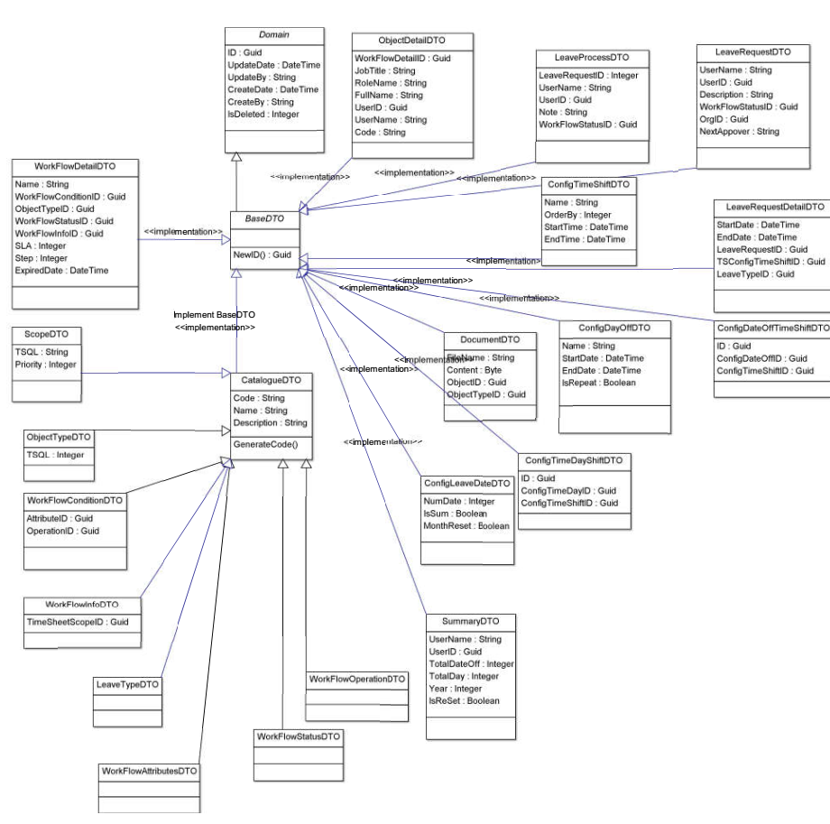

* + 1. InterfaceDiagram

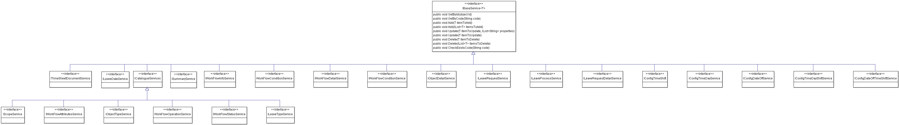

* + 1. RepositoryDiagram

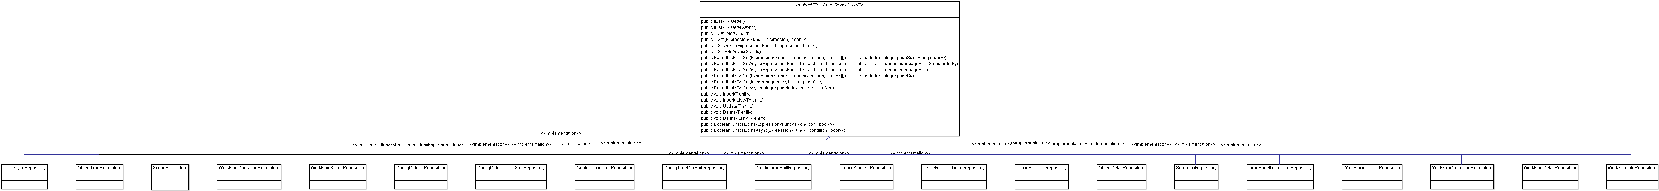

* + 1. SearchDiagram

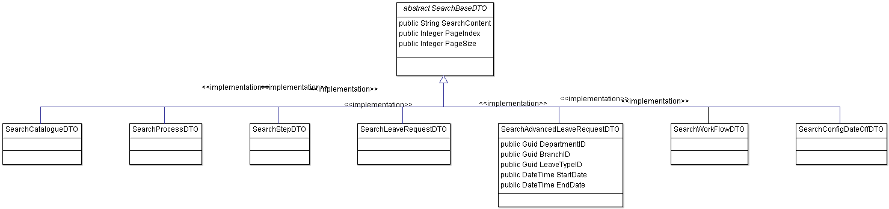

* 1. THIẾT KẾ SERVICES
     1. Quản lý ngày nghỉ / DayOffManagementService.cs

|  |  |  |
| --- | --- | --- |
| GetAllWorkTime() | | |
| [Mô tả nội dung chức năng dùng vào việc gì]  Hiển thị các dữ liệu Thời gian làm việc trong trên màn hình Quy định làm việc và nghỉ lễ. | | |
| **THAM SỐ ĐẦU VÀO – INPUT** | | |
| THUỘC TÍNH | KIỂU DỮ LIỆU | MÔ TẢ |
| **THAM SỐ ĐẦU RA – OUPUT** | | |
| THUỘC TÍNH | KIỂU DỮ LIỆU | MÔ TẢ |
| [WorkTimeDTOs] | <List<WorkTimeDTO>> | [Nếu không tìm thấy sẽ trả về trang NotFound ngược lại (tìm thấy 1 hoặc nhiều ngày làm việc trong tuần) trả về danh sách ngày trong tuần Trong WorkTimeDTO chứa WorkTimeDTO.ConfigTimeShiftDTOs] |
| [Lấy danh sách ngày trong tuần và ca làm việc trong ngày Lấy danh sách ca làm việc] | | |

|  |  |  |
| --- | --- | --- |
| GetById(ConfigTimeShiftDTO.ID) | | |
| [Mô tả nội dung chức năng dùng vào việc gì]  Hiển thị thông tin ca làm việc được chọn trên màn hình Quản lý ca làm việc | | |
| **THAM SỐ ĐẦU VÀO – INPUT** | | |
| THUỘC TÍNH | KIỂU DỮ LIỆU | MÔ TẢ |
| [ConfigTimeShiftDTO.ID] | [Guid] | [Id của ngày trong tuần] |
| **THAM SỐ ĐẦU RA – OUPUT** | | |
| THUỘC TÍNH | KIỂU DỮ LIỆU | MÔ TẢ |
| [ConfigTimeShiftDTO] | [ConfigTimeShiftDTO] | [Hiển thị thông tin Ca làm việc theo Id đã chọn] |
| [Lấy ca làm việc theo mã Id] | | |

|  |  |  |
| --- | --- | --- |
| AddShiftForDay(ConfigTimeDayShiftDTO) | | |
| [Mô tả nội dung chức năng dùng vào việc gì]  Chọn ca làm việc trong ngày là được nghỉ hoặc không | | |
| **THAM SỐ ĐẦU VÀO – INPUT** | | |
| THUỘC TÍNH | KIỂU DỮ LIỆU | MÔ TẢ |
| [ConfigTimeDayShiftDTO.ConfigTimeDayID] | [Guid] | [Id của ngày trong tuần] |
| [ConfigTimeDayShiftDTO.ConfigTimeShiftID] | [Guid] | [Id Của Ca] |
| **THAM SỐ ĐẦU RA – OUPUT** | | |
| THUỘC TÍNH | KIỂU DỮ LIỆU | MÔ TẢ |
| [Result] | bool | [True: Thông báo them hoặc bỏ ca nghỉ trong ngày thành công False: Thông báo lỗi] |
| [ Nếu chưa có ca làm việc trong ngày dùng hàm ConfigTimeDayShiftService.Add(ConfigTimeDayShiftDTO) để thêm mới Nếu đã tồn tại dùng hàm ConfigTimeDayShiftService.Update(ConfigTimeDayShiftDTO) để cập nhật] | | |

|  |  |  |
| --- | --- | --- |
| DeleteShift (ConfigTimeShiftDTO.ID) | | |
| [Mô tả nội dung chức năng dùng vào việc gì]  Xóa ca làm việc trong tuần | | |
| **THAM SỐ ĐẦU VÀO – INPUT** | | |
| THUỘC TÍNH | KIỂU DỮ LIỆU | MÔ TẢ |
| [ConfigTimeShiftDTO.ID] | [Guid] | [Id của ca làm việc] |
| **THAM SỐ ĐẦU RA – OUPUT** | | |
| THUỘC TÍNH | KIỂU DỮ LIỆU | MÔ TẢ |
| [result] | [bool] | [True: thông báo xóa thành công False: thông báo lỗi] |
| [Dùng hàm ConfigTimeShiftService.GetById(ConfigTimeShiftDTO.ID) để lấy ca cần xóa ConfigTimeShiftService.Update(ConfigTimeShiftDTO): update Isdelete = true để xóa ca làm việc | | |

|  |  |  |
| --- | --- | --- |
| SaveShift(ConfigTimeShiftDTO) | | |
| [Mô tả nội dung chức năng dùng vào việc gì]  Lưu thông tin ca làm việc và đóng màn hình Quản lý ca làm việc | | |
| **THAM SỐ ĐẦU VÀO – INPUT** | | |
| THUỘC TÍNH | KIỂU DỮ LIỆU | MÔ TẢ |
| [ConfigTimeShiftDTO.Name] | [String] | [Tên ca làm việc] |
| [ConfigTimeShiftDTO.StartTime] | [datetime] | [Giờ bắt đầu] |
| [ConfigTimeShiftDTO.EndTime] | [Datetime] | [Giờ kết thúc] |
| [ConfigTimeShiftDTO.OrderBy] | [int] | [Thứ tự sắp xếp] |
| **THAM SỐ ĐẦU RA – OUPUT** | | |
| THUỘC TÍNH | KIỂU DỮ LIỆU | MÔ TẢ |
| [result] | [bool] | [True: thông báo xóa thành công False: thông báo lỗi] |
| [Nếu là thêm mới dùng hàm ConfigTimeShiftSerive.Add(ConfigTimeShiftDTO): để thêm ca làm việc Nếu là Update dùng hàm ConfigTimeShiftService.Update(ConfigTimeShiftDTO): để update ca làm việc] | | |

|  |  |  |
| --- | --- | --- |
| GetAllDayOff (SearchConfigDayOffDTO) | | |
| [Mô tả nội dung chức năng dùng vào việc gì]  Hiển thị các dữ liệu Các ngày nghỉ lễ trong năm trên màn hình Quy định làm việc và nghỉ lễ. | | |
| **THAM SỐ ĐẦU VÀO – INPUT** | | |
| THUỘC TÍNH | KIỂU DỮ LIỆU | MÔ TẢ |
| SearchConfigDayOffDTO.PageIndex | int | [Số trang] |
| SearchConfigDayOffDTO.PageSize | int | [Số item 1 trang] |
| **THAM SỐ ĐẦU RA – OUPUT** | | |
| THUỘC TÍNH | KIỂU DỮ LIỆU | MÔ TẢ |
| [ConfigDayOffDTOs] | <List< ConfigDayOffDTO>> | [Nếu không tìm thấy sẽ trả về danh sách trỗng ngược lại trả về danh sách các ngày nghỉ lễ] |
| [Lấy danh sách ngày nghỉ lễ và ca nghỉ trong ngày (nếu có)] | | |

|  |  |  |
| --- | --- | --- |
| GetById (ConfigDayOffDTO.ID) | | |
| [Mô tả nội dung chức năng dùng vào việc gì]  Hiển thị thông tin ngày nghỉ trên màn hình Quản lý ngày nghỉ | | |
| **THAM SỐ ĐẦU VÀO – INPUT** | | |
| THUỘC TÍNH | KIỂU DỮ LIỆU | MÔ TẢ |
| [ConfigDayOffDTO.ID] | [Guid] | [Id của ngày nghỉ lễ] |
| **THAM SỐ ĐẦU RA – OUPUT** | | |
| THUỘC TÍNH | KIỂU DỮ LIỆU | MÔ TẢ |
| [ConfigDayOffDTO] | [ConfigDayOffDTO] | [Hiển thị thông tin Ngày nghỉ lễ theo Id đã chọn] |
| [Lấy Ngày nghỉ lễ theo mã Id] | | |

|  |  |  |
| --- | --- | --- |
| DeleteHoliday(ConfigDayOffDTO.ID) | | |
| [Mô tả nội dung chức năng dùng vào việc gì]  Xóa ngày nghỉ | | |
| **THAM SỐ ĐẦU VÀO – INPUT** | | |
| THUỘC TÍNH | KIỂU DỮ LIỆU | MÔ TẢ |
| [ConfigDayOffDTO.ID] | [Guid] | [Id của ngày Nghỉ lễ] |
| **THAM SỐ ĐẦU RA – OUPUT** | | |
| THUỘC TÍNH | KIỂU DỮ LIỆU | MÔ TẢ |
| [result] | [bool] | [True: thông báo xóa thành công False: thông báo lỗi] |
| [Dùng hàm ConfigDayOffService.GetById(ConfigDayOffDTO.ID) Lấy ngày nghỉ lễ theo mã Id ConfigdayOffService.Update(ConfigDayOffDTO) update IsDelete = true để xóa ngày nghỉ lễ] | | |

|  |  |  |
| --- | --- | --- |
| FindBy (SearchConfigDayOffDTO) | | |
| [Mô tả nội dung chức năng dùng vào việc gì]  Hiển thị danh sách ngày nghỉ có tên giống trong ô keyWord | | |
| **THAM SỐ ĐẦU VÀO – INPUT** | | |
| THUỘC TÍNH | KIỂU DỮ LIỆU | MÔ TẢ |
| [SearchConfigDayOffDTO.SearchContent] | [String] | [Chuỗi thuộc tên ngày nghỉ] |
| [SearchConfigDayOffDTO.PageIndex] | [integer] | [Thứ tự trang] |
| [SearchConfigDayOffDTO.PageSize] | [integer] | [Số item trong 1 trang] |
| **THAM SỐ ĐẦU RA – OUPUT** | | |
| THUỘC TÍNH | KIỂU DỮ LIỆU | MÔ TẢ |
| [ConfigDayOffDTOs] | [List<ConfigDayOffDTO>] | [Nếu không tìm thấy hiển thị rỗng, ngược lại hiển thị danh sách các ngày nghỉ có tên chứa keyWord] |
| [Dùng hàm Get() Lấy danh sách ngày nghỉ lễ theo điều kiện | | |

|  |  |  |
| --- | --- | --- |
| SaveHoliday(ConfigDayOffDTO) | | |
| [Mô tả nội dung chức năng dùng vào việc gì]  Lưu thông tin ngày nghỉ lễ và đóng màn hình Quản lý ngày nghỉ | | |
| **THAM SỐ ĐẦU VÀO – INPUT** | | |
| THUỘC TÍNH | KIỂU DỮ LIỆU | MÔ TẢ |
| [ConfigDayOffDTO.Name] | [String] | [Tên ngày nghỉ] |
| [ConfigDayOffDTO.StartDate] | [datetime] | [Ngày bắt đầu] |
| [ConfigDayOffDTO.EndDate] | [Datetime] | [Ngày kết thúc] |
| [ConfigDayOffDTO.ConfigTimeShiftDTOs] | [List<ConfigTimeShiftDTO>] | [danh sách ca làm việc/ có thể rỗng khi tick chọn tất cả] |
| [ConfigDayOffDTO.IsRepeat] | [bool] | [Lặp lại trong năm] |
| **THAM SỐ ĐẦU RA – OUPUT** | | |
| THUỘC TÍNH | KIỂU DỮ LIỆU | MÔ TẢ |
| [result] | [bool] | [True: thông báo xóa thành công False: thông báo lỗi] |
| [Nếu là thêm mới dùng hàm ConfigDayOffSerive.Add(ConfigDayOffDTO): để thêm mới ngày nghỉ lễ Nếu là update dùng hàm ConfigDayOffService.Update(ConfigDayOffDTO): để update ngày nghỉ lễ] | | |

* + - 1. Chức năng Cấu hình thông số nghỉ phép / ConfigLeaveDateService.cs

|  |  |  |
| --- | --- | --- |
| GetById(ConfigLeaveDateDTO.ID) | | |
| [Mô tả nội dung chức năng dùng vào việc gì]  Hiển thị các dữ liệu Cấu hình nghỉ phép trên màn hình Cấu hình thông số nghỉ phép. | | |
| **THAM SỐ ĐẦU VÀO – INPUT** | | |
| THUỘC TÍNH | KIỂU DỮ LIỆU | MÔ TẢ |
| [ConfigLeaveDateDTO.ID] | [Guid] | [Mã Id của cấu hình nghỉ phép] |
| **THAM SỐ ĐẦU RA – OUPUT** | | |
| THUỘC TÍNH | KIỂU DỮ LIỆU | MÔ TẢ |
| [ConfigLeaveDateDTO] | [ConfigLeaveDateDTO] | [Hiển thị thông tin cấu hình nghỉ phép nếu không có hiển thị các thông tin mặc định] |
| [Lấy cấu hình nghỉ phép] | | |

|  |  |  |
| --- | --- | --- |
| SaveConfigLeaveDate (ConfigLeaveDateDTO) | | |
| [Mô tả nội dung chức năng dùng vào việc gì]  Lưu thông tin Cấu hình nghỉ phép. | | |
| **THAM SỐ ĐẦU VÀO – INPUT** | | |
| THUỘC TÍNH | KIỂU DỮ LIỆU | MÔ TẢ |
| [ConfigLeaveDateDTO.NumDate] | [Guid] | [Số ngày phép trong năm] |
| [ConfigLeaveDateDTO.IsSum] | [bool] | [Cộng phép năm cũ] |
| [ConfigLeaveDateDTO.MonthReset] | [int] | [Giữ phép đến tháng] |
| **THAM SỐ ĐẦU RA – OUPUT** | | |
| THUỘC TÍNH | KIỂU DỮ LIỆU | MÔ TẢ |
| [result] | [bool] | [True: thông báo xóa thành công False: thông báo lỗi] |
| [Nếu Thêm mới cấu hình nghỉ phép dùng hàm ConfigLeaveDateSerive.Add(ConfigLeaveDateDTO): để Thêm Cấu hình nghỉ phép Nếu Update dùng hàm ConfigLeaveDateSerive.Update(ConfigLeaveDateDTO) để Update cấu hình nghỉ phép] | | |

* + - 1. Chức năng Thống kê tổng quan tình hình nghỉ phép / OverviewLeaveSituationReportService.cs

|  |  |  |
| --- | --- | --- |
| CountLeaveThisYear(SearchOverviewReportDTO) | | |
| [Mô tả nội dung chức năng dùng vào việc gì]  Hiển thị các dữ liệu Số lần nghỉ phép trong năm | | |
| **THAM SỐ ĐẦU VÀO – INPUT** | | |
| THUỘC TÍNH | KIỂU DỮ LIỆU | MÔ TẢ |
| SearchOverviewReportDTO.UserID | [Guid] | [mã Id user đăng nhập] |
| SearchOverviewReportDTO.ReportDate | [Datetime] | [Ngày hoặc tháng hoặc năm cần lấy báo cáo] |
| **THAM SỐ ĐẦU RA – OUPUT** | | |
| THUỘC TÍNH | KIỂU DỮ LIỆU | MÔ TẢ |
| [OverviewBlockReportDTO.SumLeaveThisYear] | [int] | [Số nghỉ phép trong năm] |
| [Đếm tổng leave request trong năm] | | |

|  |  |  |
| --- | --- | --- |
| CountLeaveThisMonth(SearchOverviewReportDTO) | | |
| [Mô tả nội dung chức năng dùng vào việc gì]  Hiển thị các dữ liệu Số lần nghỉ phép trong tháng | | |
| **THAM SỐ ĐẦU VÀO – INPUT** | | |
| THUỘC TÍNH | KIỂU DỮ LIỆU | MÔ TẢ |
| SearchOverviewReportDTO.UserID | [Guid] | [mã Id user đăng nhập] |
| SearchOverviewReportDTO.ReportDate | [Datetime] | [Ngày hoặc tháng hoặc năm cần lấy báo cáo] |
| **THAM SỐ ĐẦU RA – OUPUT** | | |
| THUỘC TÍNH | KIỂU DỮ LIỆU | MÔ TẢ |
| [OverviewBlockReportDTO.SumLeaveThisMonth] | [int] | [Số nghỉ phép trong tháng] |
| [Đếm tổng leave request trong tháng] | | |

|  |  |  |
| --- | --- | --- |
| CountLeaveThisWeek(SearchOverviewReportDTO) | | |
| [Mô tả nội dung chức năng dùng vào việc gì]  Hiển thị các dữ liệu Số lần nghỉ phép trong tuần | | |
| **THAM SỐ ĐẦU VÀO – INPUT** | | |
| THUỘC TÍNH | KIỂU DỮ LIỆU | MÔ TẢ |
| SearchOverviewReportDTO.UserID | [Guid] | [mã Id user đăng nhập] |
| SearchOverviewReportDTO.ReportDate | [Datetime] | [Ngày hoặc tháng hoặc năm cần lấy báo cáo] |
| **THAM SỐ ĐẦU RA – OUPUT** | | |
| THUỘC TÍNH | KIỂU DỮ LIỆU | MÔ TẢ |
| [OverviewBlockReportDTO.SumLeaveThisWeek] | [int] | [Số nghỉ phép trong tuần] |
| [Đếm tổng leave request trong tuần] | | |

|  |  |  |
| --- | --- | --- |
| CountLeaveToday(SearchOverviewReportDTO) | | |
| [Mô tả nội dung chức năng dùng vào việc gì]  Hiển thị các dữ liệu Số lần nghỉ phép trong ngày | | |
| **THAM SỐ ĐẦU VÀO – INPUT** | | |
| THUỘC TÍNH | KIỂU DỮ LIỆU | MÔ TẢ |
| SearchOverviewReportDTO.UserID | [Guid] | [mã Id user đăng nhập] |
| SearchOverviewReportDTO.ReportDate | [Datetime] | [Ngày hoặc tháng hoặc năm cần lấy báo cáo] |
| **THAM SỐ ĐẦU RA – OUPUT** | | |
| THUỘC TÍNH | KIỂU DỮ LIỆU | MÔ TẢ |
| [OverviewBlockReportDTO.SumLeaveToday] | [int] | [Số nghỉ phép trong ngày] |
| [Đếm tổng leave request trong ngày] | | |

|  |  |  |
| --- | --- | --- |
| GetLeaveOnMonths(SearchOverviewReportDTO) | | |
| [Mô tả nội dung chức năng dùng vào việc gì]  Hiển thị các dữ liệu Số lần nghỉ phép trong ngày | | |
| **THAM SỐ ĐẦU VÀO – INPUT** | | |
| THUỘC TÍNH | KIỂU DỮ LIỆU | MÔ TẢ |
| SearchOverviewReportDTO.UserID | [Guid] | [mã Id user đăng nhập] |
| SearchOverviewReportDTO.ReportDate | [Datetime] | [Ngày hoặc tháng hoặc năm cần lấy báo cáo] |
| **THAM SỐ ĐẦU RA – OUPUT** | | |
| THUỘC TÍNH | KIỂU DỮ LIỆU | MÔ TẢ |
| OverviewChartReportDTOs | [List<object>] | [Danh sách số lần nghỉ theo hình thức nghỉ trong tháng] |
| [Đếm số lần nghỉ theo hình thức nghỉ trong từng tháng ] | | |

|  |  |  |
| --- | --- | --- |
| GetSLAApprove(SearchOverviewReportDTO) | | |
| [Mô tả nội dung chức năng dùng vào việc gì]  Hiển thị các dữ liệu Số lần nghỉ phép trong ngày | | |
| **THAM SỐ ĐẦU VÀO – INPUT** | | |
| THUỘC TÍNH | KIỂU DỮ LIỆU | MÔ TẢ |
| SearchOverviewReportDTO.UserID | [Guid] | [mã Id user đăng nhập] |
| SearchOverviewReportDTO.ReportDate | [Datetime] | [Ngày hoặc tháng hoặc năm cần lấy báo cáo] |
| **THAM SỐ ĐẦU RA – OUPUT** | | |
| THUỘC TÍNH | KIỂU DỮ LIỆU | MÔ TẢ |
| OverviewChartReportDTOs | [Liat<object>] | [Danh sách số lần duyệt đúng hạn và quá hạn trong từng tháng] |
| [Đếm số lần nghỉ theo trạng thái trong từng tháng] | | |

* + - 1. Chức năng Thống kê chi tiết tình hình nghỉ phép / LeaveDetailSituationReportService.cs

|  |  |  |
| --- | --- | --- |
| LeaveDetailSituationReport() | | |
| [Mô tả nội dung chức năng dùng vào việc gì]  Hiển thị các dữ liệu cho các trường tiêu chí trên màn hình Thống kê chi tiết tình hình nghỉ phép. | | |
| **THAM SỐ ĐẦU VÀO – INPUT** | | |
| THUỘC TÍNH | KIỂU DỮ LIỆU | MÔ TẢ |
| **THAM SỐ ĐẦU RA – OUPUT** | | |
| THUỘC TÍNH | KIỂU DỮ LIỆU | MÔ TẢ |
| SearchAdvancedLeaveRequestDTO.DepartmentTypes | [List<SelectedItems>] | [hiển thị danh sách đơn vị trong Combobox UnitID] |
| SearchAdvancedLeaveRequestDTO.Departments | [List< SelectedItems >] | [hiển thị danh sách phòng ban trong Combobox DepartmentID] |
| SearchAdvancedLeaveRequestDTO.LeaveTypes | [List< SelectedItems >] | [Hiển thị hình thức nghỉ trong Combobox LeaveTypeID] |
| [Dùng hàm bên DepartmentTypeService.GetAll() và DepartmentService.GetAll() để lấy danh sách đơn vị và danh sách phòng ban Dùng hàm LeaveTypeService.GetAll() lấy danh sách hình thức nghỉ] | | |

|  |  |  |
| --- | --- | --- |
| LeaveDetailReport(SearchAdvancedLeaveRequestDTO) | | |
| [Mô tả nội dung chức năng dùng vào việc gì]  Hiển thị các dữ liệu cho các trường tiêu chí trên màn hình Thống kê chi tiết tình hình nghỉ phép. | | |
| **THAM SỐ ĐẦU VÀO – INPUT** | | |
| THUỘC TÍNH | KIỂU DỮ LIỆU | MÔ TẢ |
| SearchAdvancedLeaveRequestDTO.BranchID | [Guid] | Mã đơn vị |
| SearchAdvancedLeaveRequestDTO.DepartmentID | [Guid] | Mã phòng ban |
| SearchAdvancedLeaveRequestDTO.LeaveTypeID | [Guid] | Mã hình thức nghỉ |
| SearchAdvancedLeaveRequestDTO.StartDate | [Datetime] | Nghỉ phép từ ngày |
| SearchAdvancedLeaveRequestDTO.EndDate | [Datetime] | Đến ngày |
| SearchAdvancedLeaveRequestDTO.PageIndex | [int] | Số trang |
| SearchAdvancedLeaveRequestDTO.PageSize | [int] | Số item 1 trang |
| **THAM SỐ ĐẦU RA – OUPUT** | | |
| THUỘC TÍNH | KIỂU DỮ LIỆU | MÔ TẢ |
| LeaveReportDeatails | [List<LeaveRequestDTO>] | [hiển thị danh sách dơn nghỉ phép theo các tiêu chí báo cáo] |
| [Lấy dữ liệu các lần nghỉ phép cảu nhân viên] | | |

|  |  |  |
| --- | --- | --- |
| ExportLeaveDetailReport(SearchAdvancedLeaveRequestDTO) | | |
| [Mô tả nội dung chức năng dùng vào việc gì]  Hiển thị các dữ liệu cho các trường tiêu chí trên màn hình Thống kê chi tiết tình hình nghỉ phép. | | |
| **THAM SỐ ĐẦU VÀO – INPUT** | | |
| THUỘC TÍNH | KIỂU DỮ LIỆU | MÔ TẢ |
| SearchAdvancedLeaveRequestDTO.BranchID | [Guid] | Mã đơn vị |
| SearchAdvancedLeaveRequestDTO.DepartmentID | [Guid] | Mã phòng ban |
| SearchAdvancedLeaveRequestDTO.LeaveTypeID | [Guid] | Mã hình thức nghỉ |
| SearchAdvancedLeaveRequestDTO.StartDate | [Datetime] | Nghỉ phép từ ngày |
| SearchAdvancedLeaveRequestDTO.EndDate | [Datetime] | Đến ngày |
| SearchAdvancedLeaveRequestDTO.PageIndex | [int] | Số trang |
| SearchAdvancedLeaveRequestDTO.PageSize | [int] | Số item 1 trang |
| **THAM SỐ ĐẦU RA – OUPUT** | | |
| THUỘC TÍNH | KIỂU DỮ LIỆU | MÔ TẢ |
| LeaveReportDeatailDTOs | [List<LeaveRequestDTO>] | [hiển thị danh sách dơn nghỉ phép theo các tiêu chí báo cáo] |
| [Lấy dữ liệu từ bảng TSLeaveRequest và các bảng quan hệ + xuất exel] | | |

* + 1. Quản Lí Qui Trình Phê Duyệt / WorkFlowInfoService.cs

|  |  |  |
| --- | --- | --- |
| **GetWorkFlowInfo(SearchWorkFlowDTO)** | | |
| Lấy thông tin qui trình theo điều kiện. | | |
| **THAM SỐ ĐẦU VÀO – INPUT** | | |
| THUỘC TÍNH | KIỂU DỮ LIỆU | MÔ TẢ |
| [SearchWorkFlowDTO.SearchContent] | [String] | Nội dung cần tìm kiếm |
| [SearchWorkFlowDTO.PageIndex] | [Int] | Trang hiện tại |
| **THAM SỐ ĐẦU RA – OUPUT** | | |
| THUỘC TÍNH | KIỂU DỮ LIỆU | MÔ TẢ |
| [WorkFlowInfoDTOs] | PagedList<Object> | Trả về danh sách thông tin của qui trình |
| [Mô tả nội dung xử lý của chức năng]  Người dung nhập vào nội dung cần tìm kiếm (hoặc chuyển qua trang khác).Click btnSearch() => hệ thống trả về danh sách qui trình ứng với nội dung cần tìm kiếm. | | |

|  |  |  |
| --- | --- | --- |
| **Add(WorkFlowInfoDTO) (override BaseService Add())** | | |
| Thêm mới qui trình phê duyệt. | | |
| **THAM SỐ ĐẦU VÀO – INPUT** | | |
| THUỘC TÍNH | KIỂU DỮ LIỆU | MÔ TẢ |
| [WorkFlowInfoDTO] | [Object] | Thông tin qui trình |
| [WorkFlowInfoDTO.WorkFlowInfoDetails] | List<Object> | Thông tin bước của qui trình |
| **THAM SỐ ĐẦU RA – OUPUT** | | |
| THUỘC TÍNH | KIỂU DỮ LIỆU | MÔ TẢ |
|  | bool | True: Thêm mới thành công.  False: Thêm mới thất bại |
|  | | |

|  |  |  |
| --- | --- | --- |
| **Update(WorkFlowInfoDTO) (override BaseService Update())** | | |
| Sửa thông tin qui trình phê duyệt. | | |
| **THAM SỐ ĐẦU VÀO – INPUT** | | |
| THUỘC TÍNH | KIỂU DỮ LIỆU | MÔ TẢ |
| [WorkFlowInfoDTO] | [Object] | Thông tin qui trình |
| [WorkFlowInfoDTO.WorkFlowInfoDetails] | List<Object> | Thông tin bước của qui trình |
| **THAM SỐ ĐẦU RA – OUPUT** | | |
| THUỘC TÍNH | KIỂU DỮ LIỆU | MÔ TẢ |
|  | bool | True: Thêm mới thành công.  False: Thêm mới thất bại |

* + 1. Quản lý nghỉ phép / LeaveRequestService.cs

|  |  |  |
| --- | --- | --- |
| **GetAllPaging(LeaveRequestSearchDTO)** | | |
| Lấy ra danh sách các đơn đăng ký nghỉ phép. | | |
| **THAM SỐ ĐẦU VÀO – INPUT** | | |
| THUỘC TÍNH | KIỂU DỮ LIỆU | MÔ TẢ |
| [LeaveRequestSearchDTO] | [object] |  |
| **THAM SỐ ĐẦU RA – OUPUT** | | |
| THUỘC TÍNH | KIỂU DỮ LIỆU | MÔ TẢ |
| PageResult.CurrentPage | [int] | Trang hiện tại |
| PageResult.PageSize | [int] | Số lượng trang |
| PageResult.Results | List<LeaveRequestDTO> | Danh sách đơn đăng ký |
| PageResult.TotalRow | [int] | Tổng số đơn đăng ký dưới DB |
| [Mô tả nội dung xử lý của chức năng]  Người dung nhập vào nội dung cần tìm kiếm (hoặc chuyển qua trang khác).Click btnSearch() => hệ thống trả về danh sách qui trình ứng với nội dung cần tìm kiếm. | | |

|  |  |  |
| --- | --- | --- |
| **GetById(int)** | | |
| Lấy ra chi tiết của đơn xin nghỉ phép | | |
| **THAM SỐ ĐẦU VÀO – INPUT** | | |
| THUỘC TÍNH | KIỂU DỮ LIỆU | MÔ TẢ |
| Id | [Guid] |  |
| **THAM SỐ ĐẦU RA – OUPUT** | | |
| THUỘC TÍNH | KIỂU DỮ LIỆU | MÔ TẢ |
| [LeaveRequestDTO] | [object] |  |
| [Mô tả nội dung xử lý của chức năng]   * Lấy thoogn tin của đơn đăng ký * Lấy thông tin chi tiết của đơn đăng ký. * Lấy danh sách file đính kèm nếu có. | | |

|  |  |  |
| --- | --- | --- |
| **Create(TimeSheetDTO)** | | |
| Tạo đơn xin nghỉ phép | | |
| **THAM SỐ ĐẦU VÀO – INPUT** | | |
| THUỘC TÍNH | KIỂU DỮ LIỆU | MÔ TẢ |
| [LeaveRequestDTO] | [object] |  |
| [LeaveRequestDTO.LeaveRequestDetails] | [List<object>] | Danh sách các ngày nghỉ |
| **THAM SỐ ĐẦU RA – OUPUT** | | |
| THUỘC TÍNH | KIỂU DỮ LIỆU | MÔ TẢ |
| Result | Bool | True: Thêm mới thành công.  False: Thêm mới thất bại |
| [Mô tả nội dung xử lý của chức năng]   * Tạo mới thông tin của đơn nghỉ phép * Thêm mới chi tiết của đơn xin nghỉ phép. * Nếu có file đính kèm thì them mới file đính kèm. * Thêm lịch sử quy trình xử lý của đơn. | | |

|  |  |  |
| --- | --- | --- |
| **Update(LeaveRequestDTO) (override BaseService Update())** | | |
| Cập nhật đơn xin nghỉ phép | | |
| **THAM SỐ ĐẦU VÀO – INPUT** | | |
| THUỘC TÍNH | KIỂU DỮ LIỆU | MÔ TẢ |
| [LeaveRequestDTO] | [object] |  |
| [LeaveRequestDTO.LeaveRequestDetails] | [List<object>] | Danh sách các ngày nghỉ |
| **THAM SỐ ĐẦU RA – OUPUT** | | |
| THUỘC TÍNH | KIỂU DỮ LIỆU | MÔ TẢ |
| Result | Bool | True: Thêm mới thành công.  False: Thêm mới thất bại |
| [Mô tả nội dung xử lý của chức năng]   * Update thông tin của đơn nghỉ phép. * Update thông tin các ngày nghỉ phép * Nếu có file đính them thì cập nhật lại danh sách file đính kèm. * Thêm lịch sử quy trình xử lý của đơn. | | |

|  |  |  |
| --- | --- | --- |
| **UpdateStatus(LeaveRequestDTO)** | | |
| Thay đổi trạng thái của đơn xin nghỉ phép | | |
| **THAM SỐ ĐẦU VÀO – INPUT** | | |
| THUỘC TÍNH | KIỂU DỮ LIỆU | MÔ TẢ |
| LeaveRequestDTO | [object] |  |
| **THAM SỐ ĐẦU RA – OUPUT** | | |
| THUỘC TÍNH | KIỂU DỮ LIỆU | MÔ TẢ |
| Result | Bool | True: Cập nhật thành công.  False: Cập nhật thất bại |
| [Mô tả nội dung xử lý của chức năng]   * Update trạng thái của đơn xin nghỉ phép và ý kiến phê duyệt. * Thêm dữ liệu vào lịch sử thay đổi của đơn. | | |

|  |  |  |
| --- | --- | --- |
| **Cancel(CancelLeaveRequestDTO)** | | |
| Hủy đơn xin nghỉ phép đã đăng ký | | |
| **THAM SỐ ĐẦU VÀO – INPUT** | | |
| THUỘC TÍNH | KIỂU DỮ LIỆU | MÔ TẢ |
| CancelLeaveRequestDTO | [Object] |  |
| **THAM SỐ ĐẦU RA – OUPUT** | | |
| THUỘC TÍNH | KIỂU DỮ LIỆU | MÔ TẢ |
| Result | Bool | True: Cập nhật thành công.  False: Cập nhật thất bại |
| [Mô tả nội dung xử lý của chức năng]   * Cập nhật lại trạng thái của đơn * Thêm lịch sử xử lý của đơn. * Cập nhật lại ngày nghỉ phép trên hệ thống | | |

|  |  |  |
| --- | --- | --- |
| **GetAllProcess(Guid id);** | | |
| Lấy ra danh sách quy trình xử lý của đơn đăng ký. | | |
| **THAM SỐ ĐẦU VÀO – INPUT** | | |
| THUỘC TÍNH | KIỂU DỮ LIỆU | MÔ TẢ |
| Id | [Guid] |  |
| **THAM SỐ ĐẦU RA – OUPUT** | | |
| THUỘC TÍNH | KIỂU DỮ LIỆU | MÔ TẢ |
| List<LeaveProcessDTO> | List<object> |  |
| [Mô tả nội dung xử lý của chức năng]   * Lấy ra danh sách xử lý của đơn đăng ký. | | |

|  |  |  |
| --- | --- | --- |
| **UpdateTimeLeave(TimeLeaveDTO);** | | |
| Cập nhật lại số ngày nghỉ phép hiện tại | | |
| **THAM SỐ ĐẦU VÀO – INPUT** | | |
| THUỘC TÍNH | KIỂU DỮ LIỆU | MÔ TẢ |
| TimeLeaveDTO | [object] |  |
| **THAM SỐ ĐẦU RA – OUPUT** | | |
| THUỘC TÍNH | KIỂU DỮ LIỆU | MÔ TẢ |
| ressult | bool | True: Cập nhật thành công.  False: Cập nhật thất bại |
| [Mô tả nội dung xử lý của chức năng]   * Cập nhật lại số ngày nghỉ phép hiện tại. * Thêm Lịch sử cập nhật. * Nếu cập nhật từ đơn nghỉ phép thì lưu them lịch sử vào lịch xử xủ lý của đơn | | |

|  |  |  |
| --- | --- | --- |
| **AddLeaveRequestProcess(LeaveProcessDTO);** | | |
| Thêm lịch sử quy trình của đơn xin nghỉ phép | | |
| **THAM SỐ ĐẦU VÀO – INPUT** | | |
| THUỘC TÍNH | KIỂU DỮ LIỆU | MÔ TẢ |
| LeaveProcessDTO | [object] |  |
| **THAM SỐ ĐẦU RA – OUPUT** | | |
| THUỘC TÍNH | KIỂU DỮ LIỆU | MÔ TẢ |
| ressult | bool | True: Thêm thành công.  False: Thêm thất bại |
| [Mô tả nội dung xử lý của chức năng]   * Thêm lịch sử xử lý. | | |

1. ĐẶC TẢ LUỒNG ĐI CỦA PHẨN MỀM
   1. Lớp xử lý

[Mô tả: Các lớp xử lý sẽ được mô tả ở đây , giao diện call dữ liệu như thế nào , đi qua bao nhiêu lớp xử lý .]

* 1. Luồng xử lý

Vẽ lại luồng xử lý từ giao diện -> database

* 1. Kế quả đầu ra
* Kế quả đầu ra sẽ là các thông báo gì tới người dùng